ESCUELA SUPERIOR POLITÉCNICA DE CHIMBORAZO
FACULTAD DE INFORMÁTICA Y ELECTRÓNICA
ESCUELA DE INGENIERÍA EN SISTEMAS

DESARROLLAR UN SISTEMA DE TRADUCCIÓN DEL LENGUAJE DE SEÑAS UTILIZANDO EL SENSOR KINECT PARA LAS PERSONAS SORDO MUDAS

TESIS DE GRADO
Previo a la obtención del Título de:
INGENIERO EN SISTEMAS INFORMÁTICOS

AUTORES: CRISTIAN WILFRIDO GUALLO CRIOLLO
SOLEDAD ELIZABETH DUICELA CARGUA

TUTOR: ING. BLANCA HIDALGO

Riobamba – Ecuador
2015

ESCUELA SUPERIOR POLITÉCNICA DE CHIMBORAZO
FACULTAD DE INFORMÁTICA Y ELECTRÓNICA
ESCUELA DE INGENIERÍA EN SISTEMAS

El Tribunal de Tesis certifica que: El trabajo de investigación: DESARROLLAR UN SISTEMA DE TRADUCCIÓN DEL LENGUAJE DE SEÑAS UTILIZANDO EL SENSOR KINECT PARA LAS PERSONAS SORDO MUDAS, de responsabilidad de los señores Cristian Wilfrido Guallo Criollo y Soledad Elizabeth Duicela Cargua, ha sido minuciosamente revisado por los Miembros del Tribunal de Tesis, quedando autorizada su presentación.

NOMBRE FIRMA FECHA

Ing. Gonzalo Samaniego Ph.D
DECANO …………………… ………………………

Dr. Julio Santillán
DIRECTOR DE ESCUELA …………………… ………………………

Ing. Blanca Hidalgo
DIRECTORA DE TESIS …………………… ………………………

Ing. Washington Luna
MIEMBRO DEL TRIBUNAL …………………… ………………………

DOCUMENTALISTA
SISBIB ESPOCH …………………… ………………………

NOTA DE TESIS ……………………………..

Nosotros, Cristian Wilfrido Guallo Criollo y Soledad Elizabeth Duicela Cargua, somos
responsables de las ideas, doctrinas y resultados expuestos en esta: Tesis y el patrimonio intelectual de la Tesis de Grado pertenece a la Escuela Superior
Politécnica de Chimborazo.

_________________________ ___________________________
Cristian Wilfrido Guallo Criollo Soledad Elizabeth Duicela Cargua

DEDICATORIA

La presente tesis dedico a mis padres que siempre me apoyaron incondicionalmente, de igual manera a mis hermanos, y a cada una de las personas que estuvieron a mi lado.
Cristian

Dedico el presente trabajo a mis padres Luis Duicela e Hilda Cargua por ser el pilar fundamental en mi vida, a mis hermanos por apoyarme y ser un ejemplo de superación, a Byron por su apoyo y ayuda incondicional todo el tiempo y a mi pequeña sobrina quién es alguien muy especial para mí.
Soledad

AGRADECIMIENTO

Agradecemos a nuestros padres por todo su apoyo brindado a lo largo de nuestra carrera.

De igual manera a la Escuela Superior Politécnica de Chimborazo, Facultad de Informática y Electrónica, Escuela de Ingeniería en Sistemas por darnos la oportunidad de estudiar y culminar la carrera profesional, de la misma forma a nuestros profesores a quienes debemos gran parte de nuestros conocimientos.

Cristian Guallo y Soledad Duicela

ÍNDICE GENERAL

RESUMEN xii
SUMMARY xiii
INTRODUCCIÓN………………………………………………………………………………1
CAPÍTULO I
1. MARCO TEÓRICO 8
1.1. Estado del Arte 8
1.1.1. Situación Actual 8
1.1.2. Estudios realizados 9
1.2. Captura de movimiento 11
1.2.1. Definición de Captura de movimiento 11
1.2.2. Sistemas de análisis de movimiento 12
1.3. Sensores 13
1.3.1. Definición de Sensor 13
1.3.2. Tipos de Sensores 13
1.4. Sensor Kinect 14
1.4.1. Historia de Kinect 14
1.4.2. Definición del sensor 15
1.4.3. Kinect para Windows SDK 15
1.4.4. Arquitectura 16
1.4.5. Requerimientos Hardware y Software 17
1.4.6. Componentes de Kinect 18
1.4.7. Skeleton Tracking 24
1.4.8. Flujo de datos de audio 25
1.5. Estudio del Lenguaje de señas 26
1.5.1. Preámbulo 26
1.5.2. Definición de Lenguaje de Señas 26
1.5.3. Entorno de desarrollo 27
CAPÍTULO II
2. MARCO METODOLÓGICO 30
2.1. Metodología Extreme Programming (XP) 30
2.1.1. Introducción 30
2.1.2. Definición de XP 30
2.1.3. Fases de la metodología XP 31
2.1.4. Roles de XP 32
2.2. Desarrollo 33
2.2.1. Fase de Exploración 33
2.2.2. Fase de Planificación 38
2.2.3. Fase de Iteración 44
2.2.4. Fase de Producción 61
2.2.5. Fase de Mantenimiento 63
2.2.6. Fase de Muerte del Proyecto 64
CAPÍTULO III
3. MARCO DE RESULTADOS, ANÁLISIS Y DISCUSIÓN 65
3.1. Hipótesis 65
3.1.1. Planteamiento de la Hipótesis 65
3.1.2. Determinación de variables 65
3.1.3. Operacionalización conceptual 65
3.2. Población y Muestra 67
3.3.2. Técnicas 67
CONCLUSIONES 72
RECOMENDACIONES 73
GLOSARIO
BIBLIOGRAFÍA
ANEXOS

ÍNDICE DE TABLAS

Tabla 1-1. Distancias aceptables 20
Tabla 2-1. Componentes de Kinect. 23
Tabla 1-2. Recursos Hw 35
Tabla 2-2. Recursos Sw 36
Tabla 3-2. Personal Técnico 36
Tabla 4-2. Estimación de tiempo 37
Tabla 5-2. Listado de signos 37
Tabla 6-2. Valoración de probabilidad 39
Tabla 7-2. Valoración de impacto 39
Tabla 8-2. Riesgo Gerencial 39
Tabla 9-2. Riesgo Técnico 40
Tabla 10-2. Riesgo del Proyecto 1 40
Tabla 11-2. Riesgo del Proyecto 2 41
Tabla 12-2. Valorización de prioridad 42
Tabla 13-2. Estimación HU1 42
Tabla 14-2. Tareas HU1 42
Tabla 15-2. Estimación HU2 43
Tabla 16-2. Tareas HU2 43
Tabla 17-2. Planificación del Cronograma 44
Tabla 18-2. Caso real de uso HU1 48
Tabla 19-2. Caso real de uso HU2 57
Tabla 1-3. Operacionalización conceptual 65
Tabla 2-3. Operacionalización metodológica 66
Tabla 3-3. Tabulación de la encuesta 68
Tabla 4-3. Resultados de la encuesta 69
Tabla 5-3. Resultados generales 69

ÍNDICE DE FIGURAS

Figura 1-1. Videojuegos para niños con parálisis 9
Figura 2-1. Rehabilitación de personas 10
Figura 3-1. Faceshift 10
Figura 4-1. Telepresencia 11
Figura 5-1. Interacción con la Aplicación 15
Figura 6-1. Arquitectura de Windows SDK 16
Figura 7-1. Componentes de Kinect 19
Figura 8-1. Rango visible de la cámara RGB 19
Figura 9-1. Proceso de captura de datos de profundidad 21
Figura 10-1. Proceso de captura de datos de profundidad 22
Figura 11-1. Array de Micrófonos 23
Figura 12-1. Reconocimiento de esqueletos 24
Figura 13-1. Rastreo de puntos en el esqueleto 25
Figura 1-2. Implementación del prototipo 38
Figura 2-2. Mapa de Riesgos 41
Figura 3-2. Arquitectura del sistema 45
Figura 4-2. Diagrama de Componentes 45
Figura 5-2. Diagrama de Clases 46
Figura 6-2. Diseño del Sistema 47
Figura 7-2. Diagrama de Secuencia HU1 49
Figura 8-2. Instalación SDK Kinect 50
Figura 9-2. Verificación del SDK Kinect 50
Figura 10-2. Nuevo proyecto en WPF 51
Figura 11-2. Referencia Microsoft.Kinect 52
Figura 12-2. Referencia Coding4Fun.Kinect.Wpf 52
Figura 13-2. Referencia Síntesis de voz 53
Figura 14-2. Agregar librerías 53
Figura 15-2. Pruebas 56
Figura 16-2. Clases de la librería señas a voz 57
Figura 17-2. Librería señas a voz 57
Figura 18-2. Diagrama de Secuencia I2 58
Figura 19-2. Clase Reconocedor de voz 59
Figura 20-2. Pruebas 59
Figura 21-2. Clases de la librería Traductor Voz 61
Figura 22-2. Librería voz a señas 61
Figura 23-2. Señas 62
Figura 24-2. Señas manos 63
Figura 1-3. Determinación de la hipótesis 71

ABREVIATURAS

API Interfaz de programación de aplicaciones
CMOS Semiconductor complementario de óxido metálico
CONADIS Consejo Nacional de Discapacidades
FPS Fotogramas por segundo
Hi Hipótesis de investigación.
Ho Hipótesis nula
HU Historias de Usuario
HW Hardware
IDE Entorno de Desarrollo Integrado
INEC Instituto Nacional de Estadística y Censos
IR Emisor infrarrojo
ISCH Instituto de Sordos de Chimborazo
LED Diodo emisor de luz
NUI Interfaz de Usuario Natural
PC Personal Computer (Computador Personal)
QVGA Quarter Video GraphicsArray
RGB Red, Green, Blue (Rojo,Verde, Azul.
SAPI Interfaz de Programación de Aplicaciones de Voz.
SDK Software Development Kit (Herramientas de desarrollo de software)
SONAR SoundNavigation And Ranging (Navegación por sonido)
SW Software
USB Universal Serial Bus (Bus Universal en Serie)
VGA Video GraphicsArray (Arreglo gráfico de video)
WPF Windows Presentation Foundation
XP Extreme Programming (Programación Extrema)
3D Tres Dimensiones.

RESUMEN

El desarrollo de un sistema que traduzca el lenguaje de señas a voz y viceversa utilizando el sensor kinect, aplicado al Instituto de Sordos de Chimborazo, se ejecutó a través de la utilización del método científico, la Distribución t-Student y las principales técnicas de recopilación de información como: observación, entrevista y encuestas. A través del uso de un sensor Kinect, un micrófono y el software Visual Studio permitieron el reconocimiento de los movimientos realizados con las manos, permitiendo registrar y guardar las trayectorias para asociarlos con un significado y posteriormente ser transformados en audio, ayudando a la comprensión del lenguaje de las personas sordas. Se aplicaron encuestas a los estudiantes del Instituto de Sordos de Chimborazo (ISCH) y a personas oyentes elegidas al azar, evaluando distintos indicadores como: Facilidad de comunicación, integración en la sociedad, atención en sectores públicos y tiempo de traducción, indicadores que fueron evaluados antes y después de utilizar el sistema. Como resultado se obtuvo que sin la utilización del sistema de traducción, el 23.44% de personas encuestadas indican que es fácil la comunicación entre las personas sordas con las personas oyentes, mientras que utilizando el sistema el porcentaje se incrementó al 96.88%. Se concluye que la comunicación entre las personas sordas con el resto de la sociedad mejora mediante la utilización del sistema de traducción. Se recomienda que al utilizar el sensor kinect, éste no tome contacto directo con el sol, debido a que algunas condiciones de iluminación pueden hacer que sea difícil para el sensor, identificar los movimientos realizados por el usuario. Este sistema puede ser utilizado en distintos sectores públicos y privados facilitando una mejor comunicación con las personas con discapacidad auditiva.

Palabras claves: <COMUNICACIÓN>, <SENSOR KINECT [DISPOSITIVO]>, <LENGUAJE DE SEÑAS>, <LENGUAJE ORAL>, <INSTITUTO DE SORDOS DE CHIMBORAZO [ISCH]>, <DISCAPACIDAD AUDITIVA>

SUMMARY

INTRODUCCIÓN

El desarrollo del presente trabajo de investigación está orientado al desarrollo de un Sistema traductor de lenguaje de señas a voz y viceversa aplicado al Instituto de Sordos de Chimborazo el mismo que tiene como objetivo mejorar la comunicación entre las personas sordas y las personas oyentes, mediante la utilización del sensor Kinect de Microsoft.

El Capítulo I describe sobre el Marco Teórico el cual permite definir conceptos del objeto de estudio que ayuden al desarrollo del trabajo de investigación.

El Capítulo II se enfoca en el estudio de la metodología aplicada para proceder al desarrollo del sistema, analizando cada una de las fases implicadas hasta llegar a la implementación sin ninguna dificultad.

El Capítulo III describe el marco de resultados, análisis y discusión de los métodos y técnicas utilizadas para la comprobación de la hipótesis planteada en el trabajo de investigación.

Finalmente se presentan las conclusiones y recomendaciones a las que se llegó luego de realizar el trabajo de investigación, además se incluye los respectivos Anexos de cada capítulo y el Manual de Usuario del Sistema de traducción de señas a voz y viceversa.

A continuación, se describe la Formulación general del trabajo de investigación dentro del cual se analiza los antecedentes, la justificación del proyecto, los objetivos a alcanzar con la investigación y el planteamiento de la hipótesis.

ANTECEDENTES

Descripción del Objeto de Estudio

En la actualidad los avances tecnológicos han sido de gran ayuda para la sociedad permitiendo la solución de un gran número de problemas en todos los campos de la investigación, como es el caso de los sensores de movimiento que han sido útiles para diferentes ámbitos, como son: seguridad, procesos industriales, electrónica, etc.

En este grupo podemos mencionar al sensor Kinect, que en conjunto, capturan imágenes y movimientos de los cuerpos en 3D, además de ofrecer reconocimiento facial, posición corporal, articulaciones y aceptar comandos de voz.

Este sensor emite un haz láser infrarrojo que proyecta un patrón de puntos sobre los cuerpos para calcular la distancia entre el sensor y el cuerpo, pero solo a una distancia comprendida entre 0.4 a 4 m; limitado a reconocer hasta tres cuerpos.

Con la ayuda de complementos software como es el SDK permitirá reconocer movimientos que se realicen con las manos pudiendo registrar y guardar las trayectorias, donde dichos movimientos estarán asociados con un significado para posteriormente ser transformados en audio, ayudando a la comprensión del lenguaje de las personas sordas.
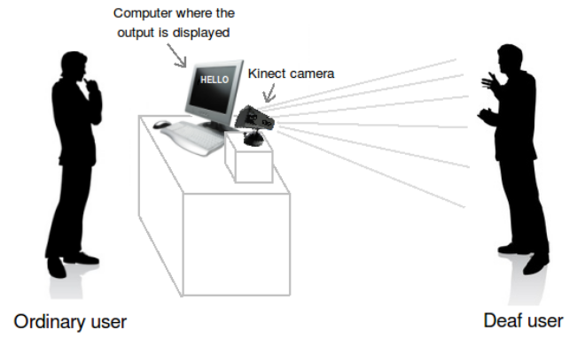
Figura 1. Funcionamiento del sistema
Fuente: http://dani89mc.com/thesis_es.html

Hoy en día, el alcance del Kinect va más allá de sus orígenes dedicándose no solo al ámbito de juegos sino también, promoviendo avances en el campo de la medicina, robótica, electrónica entre otros; siendo por estas razones la herramienta elegida para el desarrollo de éste trabajo investigativo.

Análisis del Objeto de Estudio

El sensor kinect es un equipo alargado conectado a un pivote, diseñado para estar en posición horizontal pudiendo ser adaptado a diferentes grados de inclinación.

Contiene una cámara RGB que posee su propio hardware y software permitiendo el reconocimiento de la imagen en tiempo real, dos sensores de profundidad 3D que miden la distancia a la que se encuentran los cuerpos que están en el campo de visión del sensor y un micrófono multi-array bidireccional que permite localizar una fuente acústica.

Delimitación

- Población: Este sistema estará circunscrito para personas con dificultad de habla que se comunican por medio del lenguaje de señas.

- Espacio: Aplicado a la provincia de Chimborazo, ciudad de Riobamba, en el Instituto de Sordos de Chimborazo a los cursos 2° y 3° de bachillerato.

- Tiempo: En el período Enero 2014 - Abril 2015.

Formulación del Problema

¿Cómo mejorar el diálogo entre las personas sordas del Instituto de Sordos de Chimborazo y la sociedad?

Sistematización del Problema

¿Mejorará la integración de las personas sordas con la sociedad?

¿Existe un sistema adecuado que ayude a la comunicación entre las personas del Instituto de Sordos de Chimborazo con la sociedad?

¿La persona sorda podrá interactuar fácilmente con el sistema?

JUSTIFICACIÓN DEL TRABAJO DE INVESTIGACIÓN

Justificación Teórica

Con la creación y avance de nuevas tecnologías, se ha dado inicio al concepto de captura de movimientos, que con el pasar de los años ha venido evolucionado y, hoy en día por su gran potencialidad se la utiliza en varias aplicaciones como: reconocimiento, realidad virtual, controles, interfaces humano-máquina.

Debido a su utilidad se ha generado dispositivos como: cámaras rastreadoras magnéticas, sistemas infrarrojos, sistemas de radar, entre otros, que por sus elevados costos no estaban al alcance de todos, siendo un limitante en el desarrollo de distintas aplicaciones; por ende, se crearon nuevos dispositivos que abarquen estas necesidades, como es Kinect.

Kinect como dispositivo ofrece un abanico de posibilidades para cubrir varias interfaces de usuario en distintos campos de estudio como son: medicina, mecánica, conducción, música, robótica, etc. permitiendo interactuar con el dispositivo sin necesidad de tener contacto físico.

Entre otras ventajas que ofrece Kinect se menciona las siguientes:

- Cuenta con cámaras 3D mejorando así la captura de movimiento del cuerpo incluso en zonas donde no exista la presencia de mucha luz.

- Cuenta con un conjunto de sensores capaces de detectar la silueta del cuerpo humano, incluso detectar 48 puntos del esqueleto.

- Permite el reconocimiento de voz, ignorando el ruido de fondo y los ecos, centralizándose en el usuario.

Justificación Metodológica

La metodología a utilizar para el desarrollo del sistema es XP, debido a que el usuario final formará parte del equipo, permitiéndonos una retroalimentación continua, para llegar así al éxito del proyecto.

Además se utilizará técnicas como son la entrevista, la observación y la investigación documental que constituyen el soporte sobre los cuales apoyaremos nuestro trabajo.

Como medios para desarrollar el sistema se ha escogido el paquete Microsoft Visual Studio 2012 en el lenguaje de programación C# el cual incluye un IDE para la codificación, depuración y prueba del sistema, que con ayuda del SDK de Windows nos proporciona las herramientas y APIs nativos que serán compatibles con el dispositivo Kinect.

Justificación Práctica

Según datos obtenidos del INEC, la población en el Ecuador es de 15 810 809; de los cuales aproximadamente 361 511 presentan algún tipo de discapacidad lo cual representa el 2,3% de la población total, dentro de esta población 43 407 personas presentan discapacidad auditiva y 4 959 discapacidad de lenguaje lo cual representa al 13,38% de dicha población.

En la provincia de Chimborazo, cantón Riobamba, según datos de la CONADIS existe aproximadamente 1 602 personas con discapacidad auditiva y 50 personas con discapacidad de lenguaje lo cual representa el 0,29% de la población discapacitada.

Estos tipos de discapacidad provocan deficiencias y limitaciones en las actividades, así como restricciones de la participación en la sociedad. Por tal motivo con la inclusión del sistema se puede mejorar aspectos como:

- Comunicación entre las personas sordas con el resto de la sociedad.
- Atención para las personas sordas en los distintos sectores públicos y privados.
- Alinearse a los objetivos del Plan Nacional del Buen Vivir como son:
Objetivo 1: Auspiciar la igualdad, la cohesión y la integración social y territorial en la diversidad.

Objetivo 2: Mejorar las capacidades y potencialidades de la ciudadanía.

Objetivo 9: Garantizar la vigencia de los derechos y la justicia.

Objetivo 10: Garantizar el acceso a la participación pública y política.
- Alinearse a la línea de Tecnologías de la Información, Comunicación y Procesos Industriales de la ESPOCH, en el Programa para el Desarrollo de Aplicaciones de Software y Hardware en apoyo a personas con capacidades especiales.

OBJETIVOS

Objetivos Generales

Desarrollar un sistema que traduzca el lenguaje de señas a voz y viceversa utilizando el sensor Kinect aplicado al Instituto de Sordos de Chimborazo.

Objetivos Específicos

- Estudiar el lenguaje de señas para facilitar la comprensión y el desarrollo del sistema.

- Implementar librerías para construir el sistema que traduzca el lenguaje de señas a voz y viceversa utilizando el sensor Kinect aplicado al Instituto de Sordos de Chimborazo.

- Evaluar el nivel de comunicación entre las personas sordo-mudas utilizando el sistema implementado.

HIPÓTESIS

Hipótesis de Investigación

La Aplicación del sistema que traduzca el lenguaje de señas a voz y viceversa mejorará la comunicación entre las personas sordo-mudas con el resto de la sociedad.

Tipo de hipótesis que está planteando

Hipótesis de investigación que establecen relaciones de causalidad.

CAPÍTULO I

MARCO TEÓRICO

Este capítulo contendrá información necesaria para el desarrollo de nuestra investigación, la misma que explicará definiciones acerca de la Captura de Movimientos, tipo de sensores, la herramienta Kinect y el entorno de desarrollo, las mismas que proporcionarán una guía para la realización del presente trabajo de investigación.

Estado del Arte

Situación Actual

Actualmente existen muchas interfaces hombre-máquina que han sido desarrollados sobre la base de la conducta humana, como los movimientos de los dedos, brazos, la boca, etc. Kinect de Microsoft es ahora ampliamente utilizado debido a que es un dispositivo de bajo costo que tiene integrado una variedad de sensores permitiendo la captura de movimientos, reconocimiento de voz, gestos humanos y articulaciones.

En sus inicios, Kinect fue construido con la finalidad de revolucionar la vida de las personas en el ámbito de los videojuegos mejorando su experiencia en entretenimiento e interactuando en forma natural, sin la necesidad de algún tipo de control, debido a que cada uno de los movimientos realizados por el usuario están asociados a un comando que serán descifrados por el computador.

Debido a su gran impacto numerosos desarrolladores, investigadores y estudiantes han creado nuevas tendencias tecnológicas en softwares en varios campos de la ciencia, aprovechando las características que Kinect ofrece.

Microsoft al contemplar el rotundo éxito de su dispositivo ha venido desarrollando con diferentes versiones de SDK y cada vez presenta una mejora con respecto a la anterior, donde la última versión efectuada del SDK es la 2.0 que tiene incorporado nuevas herramientas como: mejora en la parte del esqueleto y la orientación conjunta, mayor fidelidad en profundidad, mayor tiempo de respuesta y mejor captación de los puntos del esqueleto, que nos ayudará para el desarrollo de nuestro sistema.

Estudios realizados

Videojuegos para niños con parálisis o problemas de funciones motoras

Los sensores Kinect de la Xbox One están siendo utilizados como medio de terapia de niños paralíticos. Un grupo de investigadores del instituto Bloorview de Canadá están trabajando en videojuegos que pueden ser jugados vía Kinect por niños que tengan parálisis o problemas de funciones motoras.

Debido a que la mayoría de estos niños por lo general no pueden extender completamente sus extremidades, y a través de la integración de Kinect en sus terapias ellos serán capaces de realizar ejercicios que les permitirán mejorar sus capacidades.
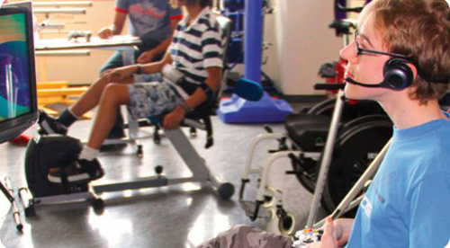

Figura 1-1. Videojuegos para niños con parálisis
Fuente: http://tecnomagazine.net/2014/05/12/ninos-paraliticos-usan-kinect-como-medio-de-terapia/#sthash.TYmoWNlo.dpuf

Rehabilitación virtual con Kinect para personas con esclerosis múltiple

Mediante este sistema de captura de movimiento de Kinect, los pacientes pueden ejercitar diferentes partes del cuerpo sin necesidad de ningún dispositivo o controlador. Esta herramienta, dispone además, de un módulo de análisis e informes que permite al terapeuta hacer un seguimiento de los progresos de cada usuario por medio de informes detallados individuales.

Los beneficios más importantes que los pacientes consiguen con la rehabilitación virtual son: mejoras en la marcha, la resistencia, el equilibrio y la coordinación fortalecimiento muscular, que repercute en una mejoría de la fatiga, síntoma común.

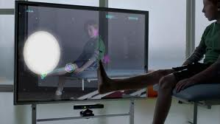

Figura 2-1. Rehabilitación de personas
Fuente: http://abdem.mforos.com/1062200/10787560-centro-de-rehabilitacion-virtual-con-kinect-esclerosis-multiple/

Faceshift

Faceshift, desarrollado en la EPFL Computación Gráfica y Geometría Laboratorio de Lausana, Suiza, utiliza Kinect para leer y reproducir expresiones faciales en tiempo real.

Faceshift utiliza la cámara 3D de Kinect de leer, analizar y animar las expresiones faciales, incluyendo la cabeza y el movimiento de los ojos.

El proyecto está centrado a los videojuegos, donde los jugadores pueden utilizar el software en tiempo real para animar sus avatares en el juego, al igual que la tecnología SOEmote que Sony añadió a EverQuest 2 a principios de este año. En cuanto al desarrollo, los animadores pueden salvar lo graban y exportar las animaciones para su uso en otro programa.

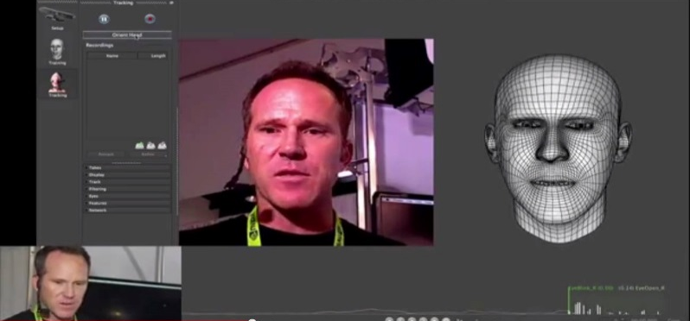

Figura 3-1. Faceshift
Fuente: https://www.youtube.com/watch?v=24qUFDdZAG8
Telepresencia

La Telepresencia es la posibilidad de, a través de un dispositivo de realidad virtual estar presente en otro lugar diferente a donde se encuentra el transmisor.

Aplicando este concepto, en la Universidad Carolina del Norte se desarrolló un sistema de Telepresencia basado en Kinect el mismo que permite realizar una video conferencia y si la persona que está al otro extremo se mueve, podrá visualizar una recreación tridimensional del entorno gracias a varios dispositivos Kinect distribuidos por la sala.

De esta manera es posible dar una charla en alguna Universidad desde el propio salón en directo y añadiendo gesticulación y movimiento.

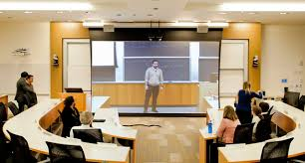

Figura 4-1. Telepresencia
Fuente: https://pbs.twimg.com/media/BEUa0FfCIAAGW-3.jpg

Captura de movimiento

Definición de Captura de movimiento

Se define a la captura de movimiento como el proceso que consiste en traducir movimientos reales a representaciones digitales y se logra mediante el seguimiento de un conjunto de puntos de interés en una escena por un tiempo determinado donde los datos registrados del movimiento se mapean en un modelo digital en un software 3D.

Actualmente la tecnología de captura de movimiento se utiliza en la industria de entretenimiento del cine, juegos, robótica, medicina, entre otros, para percibir un movimiento humano más realista.

Sistemas de análisis de movimiento

A través de los siglos la evolución de los métodos para la captura de movimiento humano ha sido motivada por la necesidad de una nueva información sobre las características normales y patológicas del movimiento humano, donde los sistemas de análisis de movimiento más utilizados en los diferentes campos de aplicación han sido los siguientes:

Sistema de detección magnético

Se realiza mediante la utilización de sensores colocados sobre el cuerpo, los cuales miden los campos magnéticos de baja frecuencia generados por una fuente de transmisores.

Los sensores y fuente están conectados a un procesador que calcula la posición y orientación de cada parte del cuerpo donde están ubicados los sensores.

Sistema de detección mecánico

Éste tipo de sistemas se utilizan para detectar la ausencia o presencia de un cuerpo mediante el contacto físico.

Sistema de detección óptico

La detección óptica abarca una gran variedad de tecnologías, basadas en una secuencia de imágenes 2D que determinan la posición de la persona, mediante el uso de múltiples cámaras para seguir puntos predeterminados de sus segmentos.

Para el desarrollo del trabajo de investigación se utilizará el sistema de detección óptico, el cual es utilizado por el sensor Kinect.

Sensores

Definición de Sensor

A la hora de dar una definición universal del término sensor no existe un acuerdo, e incluso hay ciertas discrepancias entre los diversos autores, a continuación se citará las más relevantes.

Los sensores son componentes de hardware que pueden proporcionar al equipo información acerca de la ubicación del mismo, sus alrededores y otros datos. Los programas de su equipo pueden obtener acceso a información de sensores y después almacenarla o usarla para facilitar las tareas diarias o para mejorar la experiencia del equipo.

Un sensor es un dispositivo que, a partir de la energía del medio que se mide da una señal de salida traducible que es función de la variable medida.

De acuerdo a las definiciones mencionadas anteriormente, podemos decir que, un sensor es un dispositivo capaz de percibir magnitudes físicas de su entorno y proceder a transformarlas en variables digitales o analógicas, capaces de ser utilizadas por otros dispositivos.

Tipos de Sensores

Existe una gran cantidad de sensores destinados a aplicaciones específicas, los cuales se utilizan de acuerdo a su necesidad; entre los cuales se menciona a continuación los más utilizados. (SOLBES R., 2013, pp. 62)

Sensores de Posición: indican en qué lugar estará un objeto antes de que el mismo se mueva, para esto utilizan técnicas de probabilidad y estadística de movimiento.

Sensores de Ultrasonido: emite una señal tipo ultrasónica que mide el tiempo que se tarde entre la emisión del sonido y la recepción de su eco.

Sensores de Contacto: son aquellos que se activan o desactivan si se encuentran en contacto con un objeto.

Sensores de Movimiento: son aquellos que permiten controlar el grado de precisión de un objeto en su entorno, se basan en la tecnología de los rayos infrarrojos o las ondas ultrasónicas para poder mapear o captar en tiempo real los movimientos que se generan en un espacio determinado. Dentro de este tipo de sensores se encuentra Kinect que permitirá la captura de los movimientos.

Los sensores de movimiento a su vez se clasifican en:

- Sensores de Deslizamiento: se encarga de cuantificar los desplazamientos de objetos, así como la velocidad y aceleración de los mismos.

- Sensor de Velocidad: detectan la velocidad de un objeto tanto lineal como de forma angular.

- Sensor de Aceleración: son elementos que transforman la magnitud física de aceleración en otra magnitud eléctrica.

Sensor Kinect

Historia de Kinect

La historia de Kinect está basada en la exitosa película The Minority Report en la cual se pensaba y soñaba con las interfaces de usuario guiadas por gesto y voz; estos conceptos se convirtieron en una guía para otros proyectos quienes se centraron en la NUI.

Dentro de los proyectos se destaca la innovadora plataforma de superficie multitouch de Microsoft lanzado en el 2008, el iPhone presentado en el 2007 y el iPad en el 2010 los cuales fueron lanzados por Apple, donde cada tecnología fue comparada con la NUI de la película; sin embargo, en sus inicios el sensor Kinect no habría sido el dispositivo esperado, debido a que no mostró una vista previa óptima del futuro que el mundo esperaba.

Gracias al equipo de XBox de Microsoft, el sensor Kinect reaparece con un nuevo concepto en el año 2006 para incursionarse en el mundo de los videojuegos y competir directamente con la consola Wii, formando dos equipos, uno con la tecnología PrimeSense y el otro con la tecnología desarrollada por la compañía 3DV.

Después de varias pruebas se utilizó la tecnología de la compañía PrimeSence siendo descartado el trabajo de la compañía 3DV ocasionando que Microsoft comprara dicha compañía en el año 2009 para evitar posibles disputas de patentes.

Microsoft posteriormente licenció el dispositivo de referencia creado por PrimeSence que incluye una cámara RGB, un sensor de infrarrojos, y una fuente de luz infrarroja, además el chip PS1080 que procesa los datos de profundidad a 30 fotogramas por segundo; a éste dispositivo se añadió un conjunto de micrófonos que faciliten el reconocimiento de voz.

Finalmente fue lanzado con el nombre de sensor Kinect el 4 de noviembre de 2010 para la consola Xbox y desde junio de 2011 para PC, ofreciendo mejoras en cada una de sus versiones.

Definición del sensor

El sensor Kinect no es un dispositivo controlado a mano, sino que detecta la posición del cuerpo, el movimiento y la voz, proporcionando una NUI para la interacción mediante el movimiento del cuerpo y el gesto, así como comandos hablados. (JANA A., 2012, pp. 142)

Kinect para Windows SDK

El Kinect para Windows SDK es un conjunto de herramientas y librerías que permite programar aplicaciones para dispositivos Kinect que incluye imágenes en color, imágenes de profundidad, entrada de audio, y datos esqueléticos, proporcionando una interfaz para interactuar con el dispositivo a través de los controladores del sistema. (JANA A., 2012, pp. 150)

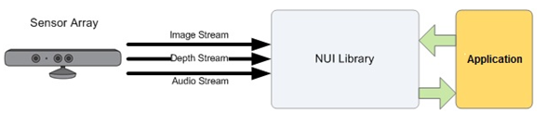

Figura 5-1. Interacción con la Aplicación
Fuente: http://msdn.microsoft.com/en-us/library/jj131023.aspx

El SDK facilita el desarrollo de aplicaciones en distintas plataformas como son: WPF, Aplicaciones Windows Forms y aplicaciones de XNA, teniendo en cuenta que no se puede crear juegos de Xbox; éstas aplicaciones pueden ser desarrolladas en los lenguajes Visual Basic .NET, C# y C++.

Además proporciona un Windows Developer Toolkit que es un instalador adicional que provee un conjunto de componentes extendidos, como Face Tracking SDK, que ayuda a realizar un seguimiento de rostros humanos, y Kinect Studio para grabar y reproducir los datos de profundidad y la corriente del color. (JANA A., 2012, pp. 180)

Arquitectura

La siguiente figura muestra como las corrientes del sensor Kinect son transmitidas a la PC mediante conexión USB, donde la API NUI recoge los datos sin procesar y los presenta a las aplicaciones con ayuda de los componentes estándar del SDK. (CATUHE D., 2012, pp. 79)

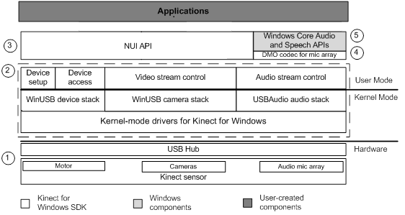

Figura 6-1. Arquitectura de Windows SDK
Fuente: http://msdn.microsoft.com/en-us/library/jj131023.aspx

A continuación se describe los componentes señalados en la anterior figura:

- Hardware Kinect: Se encuentran los componentes hardware del sensor Kinect, incluido el controlador USB a través del cual se conecta a la computadora.

- Drivers de Kinect: Está formado por los controladores de Windows para el Kinect, que se instalan junto al SDK. Estos drivers apoyan:
- El conjunto de micrófonos Kinect como un dispositivo de audio.
- Audio y controles de transmisión de video (color, profundidad, y el esqueleto).
- Funciones de enumeración de dispositivos que permitan utilizar más de un Kinect.

- Componentes de Audio y Video: es un conjunto de APIs que recopilan los datos capturados por los sensores de imagen y además controlan el dispositivo.

- DirectX Media Object: amplía el soporte de micrófonos para exponer la localización de la fuente de audio.

- APIs de Windows Core Audio: Permite el uso de reconocimiento de voz y síntesis de voz dentro de las aplicaciones de Windows.

Requerimientos Hardware y Software

Es importante que para el desarrollo de aplicaciones con Kinect se deba cumplir con los siguientes requisitos para el correcto funcionamiento de Windows SDK.

Requerimientos Hardware

- Procesador de 32 (x86) o 64 bit (x64)
- Dual core 2,66 GHz o más rápido.
- Tarjeta gráfica compatible con Microsoft DirectX 9.0c
- 2 GB de RAM (4 GB recomendado)
- Sensor Kinect para Xbox 360
- Adaptador de corriente USB de Kinect

Requerimientos Software

Sistema Operativo

El Kinect para Windows SDK, como su nombre lo indica, sólo se ejecuta en el sistema operativo Windows como son:
- Windows 7
- Windows 7 Embedded
- Windows 8

También funciona en los sistemas operativos Windows que se ejecutan en una máquina virtual, como son:
- Microsoft HyperV
- VMWare

IDE de desarrollo
- Microsoft Visual Studio 2010 o superior (Cualquier edición).
- Microsoft .NET Framework 4
- The Kinect for Windows SDK (x86 or x64)

Componentes de Kinect

Kinect es un dispositivo horizontal con sensores de profundidad, cámara a color, y un conjunto de micrófonos con todo asegurado dentro de una pequeña caja plana que está unida a un pequeño motor de trabajo que permite al dispositivo ser inclinado en una dirección horizontal. El sensor Kinect incluye los siguientes componentes claves: (JANA A., 2012, pp. 202)

- Cámara de Color
- Emisor Infrarrojo
- Sensor de profundidad IR
- Motor de inclinación
- Array de micrófonos
- LED

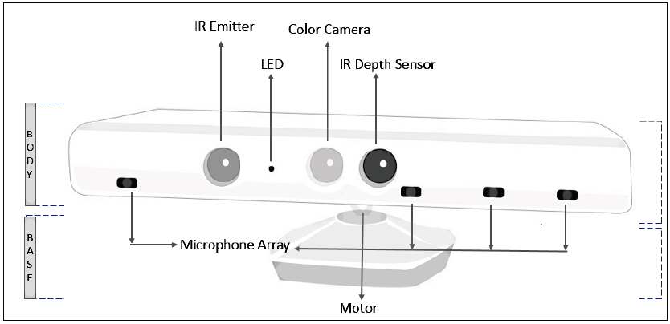

Figura 7-1. Componentes de Kinect
Fuente: Libro Kinect for Windows SDK Programming Guide

Cámara de Color

La cámara RGB es la responsable de la captura y transmisión de los datos de vídeo a color; es similar a una cámara web común, pero a diferencia de ésta, la cámara RGB del sensor Kinect no tiene un filtro de corte IR por lo que alcanza directamente a los CMOS. (GIORI C., 2013, pp. 47)

Ésta cámara alcanza una velocidad de 30 FPS a una resolución de 640 x 480 píxeles y una resolución máxima de 1280 x 960 píxeles de hasta 12 FPS, siendo capaz de realizar operaciones de saturación de color y el equilibrio de blancos automático.

El alcance de visión de las cámaras de Kinect es de 43 grados verticales y 57 grados de captura horizontal, detectando a una distancia entre 0,4 m a 4 m desde el sensor Kinect hasta el usuario. (CATUHE D., 2012, pp. 86)
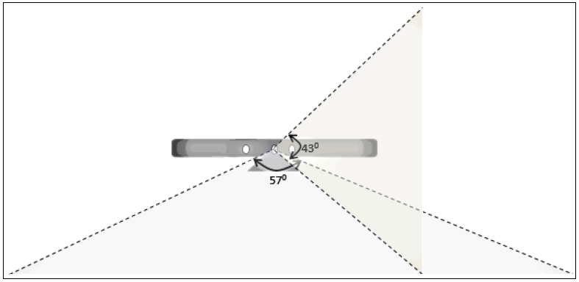

Figura 8-1. Rango visible de la cámara RGB
Fuente: Libro Kinect for Windows SDK Programming Guide

Emisor de Infrarrojo

El emisor IR proyecta constantemente un patrón de puntos infrarrojos estructurados con una longitud de onda alrededor de 830 nm utilizados para el cálculo de los datos de profundidad; desde el exterior se ve como una cámara común lo que hace que el haz de luz sea invisible a los ojos humanos a excepción de un brillante punto rojo en el centro del emisor.

El haz de luz al proyectarse en un objeto provoca que el patrón se distorsione, esta distorsión es analizada por la cámara de profundidad con el fin de estimar la distancia entre el sensor y el objeto mismo. (GIORI C., 2013., pp. 50)

Sensor de profundidad IR

El sensor de profundidad es un sensor CMOS monocromático que retorna las coordenadas en 3D (x,y,z) de la escena como un flujo de datos; funciona en conjunto con el proyector IR, ambos permiten capturar imágenes incluso en completa obscuridad.

Éste sensor convierte los datos emitidos por el proyector IR y la luz reflejada desde los objetos dentro de la escena para convertirlos en una corriente de fotogramas con una resolución de salida de hasta 640 x 480 píxeles.

La siguiente tabla muestra los rangos de distancia que acepta Kinect:

Tabla 1-1. Distancias aceptables
Modo | Límites físicos | Límites Prácticos
Cerca | 0.4 a 3 m (1.3 a 9.8 ft) | 0.8 a 2.5 m (2.6 a 8.2 ft)
Normal | 0.8 a 4 m (2.6 a 13.1 ft) | 1.2 a 3.5 m (4 a 11.5 ft)
Fuente: Libro “Kinect in Motion – Audio and Visual Tracking by Example”

Los datos de la cámara de profundidad son almacenados en un vector de bytes los cuales contienen el valor de cero que indica que no hay datos de profundidad disponibles para esa posición, puede ser debido a que todos los objetos están o muy cerca de la cámara o muy lejos de ella.

De esta manera todo el campo de visión del Kinect es almacenado en dos mapas, uno de color y el otro de profundidad, y con el empleo del proyector de rayos infrarrojos se logra eliminar parcialmente la luz ambiente, ya que no registra la luz visible y por ende, no tendrá muchas medidas erróneas.

Proceso de captura de datos de profundidad

En la siguiente figura se muestra el proceso que realiza la tecnología del chip PrimeSense para la captura de imágenes en profundidad junto al emisor IR y el sensor de profundidad.

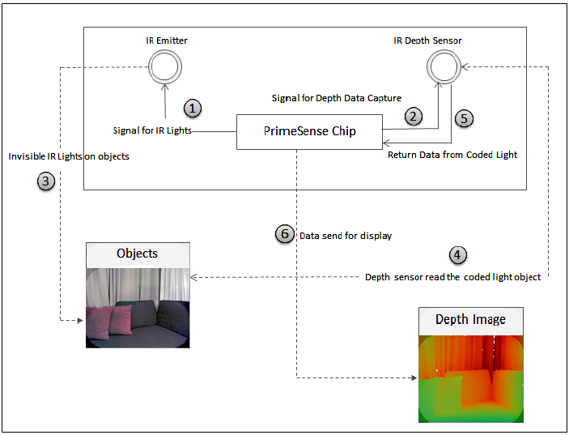

Figura 9-1. Proceso de captura de datos de profundidad
Fuente: Libro Kinect for Windows SDK Programming Guide

Al momento de capturar datos de profundidad, el chip PrimeSense envía una señal al emisor IR para encender la luz infrarroja (1), y envía otra señal al sensor de profundidad IR para iniciar la captura de datos de profundidad de la gama visible actual del sensor (2).

El emisor IR mientras tanto comienza a enviar una luz infrarroja invisible a los ojos humanos (3) a los objetos que están frente al dispositivo. El sensor de profundidad IR comienza a leer los datos inferidos a partir del objeto en función de la distancia de los puntos de luz individuales de reflexión (4) y pasa al chip de PrimeSense (5) quién analiza los datos capturados, y crea una imagen de profundidad a cada fotograma (6​​). (JANA A., 2012, pp. 216)

Motor de inclinación

La base y el cuerpo del sensor están conectados por un motor que se utiliza para cambiar los ángulos de la cámara y de los sensores que permite enfocar la posición correcta del esqueleto humano dentro de su entorno. Éste motor puede inclinarse verticalmente hacia arriba o hacia abajo hasta 27 grados.
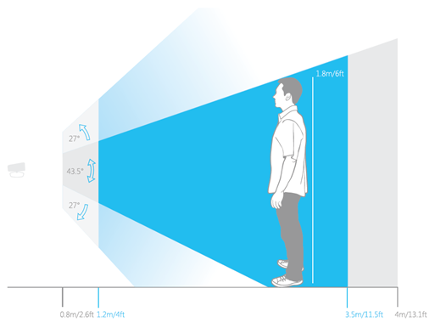

Figura 10-1. Proceso de captura de datos de profundidad
Fuente: Libro Kinect for Windows SDK Programming Guide

Array de micrófonos

Está formado por un conjunto de cuatro micrófonos que se encuentran colocados linealmente en la parte inferior del sensor Kinect; el propósito de éste array de micrófonos no es sólo dejar que el dispositivo capturar el sonido sino que detecte la dirección de origen del mismo, suprimiendo el ruido, el eco, y otras ondas sonoras no deseadas.

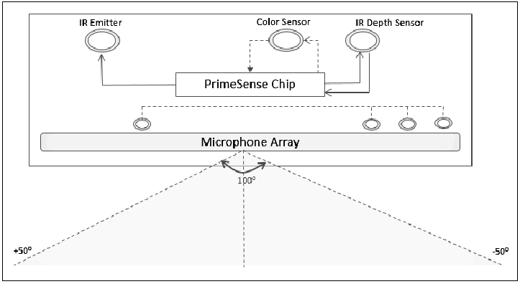

Figura 11-1. Array de Micrófonos
Fuente: Libro Kinect for Windows SDK Programming Guide

LED

El LED es utilizado para indicar el estado en el que se encuentra el dispositivo Kinect, se enciende con color verde cuando indica que los controladores del dispositivo se han cargado correctamente caso contrario se enciende con un color rojo.

Resumen de Componentes Kinect

A continuación se muestra un resumen de los componentes de Kinect

Tabla 2-1. Componentes de Kinect.
Elemento del sensor | Rango de especiación
Captura de imágenes de  color y profundidad | 1.2 a 3.5 metros
Rastreo del esqueleto | 1.2 a 3.5 metros
Campo de vista | 43◦vertical, 57◦horizontal
Rotación de la base | ±28◦
Cámara de profundidad | 11 bits, SXGA (1280 × 1024) a 10 cps, VGA (640 × 480)  a 30 cps, QVGA (320×240) a 60 cps, sin autoenfoque
Cámara de color | 8 bits, 1.3MP(1280×960) a 10 cps, VGA (640×480) a 30  cps, QVGA (320×240) a 60 cps, sin autoenfoque
Memoria | 512 MB DDR2 SDRAM
Formato de audio | 16 kHz, 16 bits mono PCM
Entrada de audio | Arreglo de 4 micrófonos con ADC de 24 bits y procesamiento de huésped-Kinect, cancelación de eco acústico y supresión de ruido.
Conectividad | Puerto USB 2.0 (propietario modelo S de la consola) para proveer alimentación al motor, se adapta a USB 2.0 convencional con el adaptador eléctrico de 12V.
Fuente: Cristian G., Soledad D., 2014

Skeleton Tracking

Una de las principales fortalezas de Kinect para Windows SDK es su capacidad de encontrar el esqueleto de una manera rápida y precisa mediante algoritmos de reconocimiento humano. (CATUHE D., 2012, pp. 89)

Éste algoritmo recoge los datos base de distintos tipos de poses en diferentes rotaciones y puntos de vista para proceder a etiquetar las partes individuales del cuerpo y comparar con los datos de profundidad entrantes que identifican a qué parte del cuerpo es al que pertenece. (JANA A., 2012, pp. 194)

El dispositivo Kinect puede detectar hasta seis personas, lo que significa que puede rastrear seis esqueletos, pero puede devolver los detalles del esqueleto completo solo de dos de los esqueletos debido a que se requeriría una gran cantidad de procesamiento para rastrear información conjunta para todas las seis personas; un esqueleto detallado contiene 20 puntos en modo normal y 10 puntos en modo sentado.
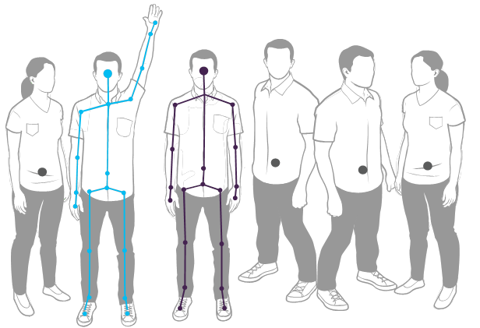

Figura 12-1. Reconocimiento de esqueletos
Fuente: http://msdn.microsoft.com/en-us/library/hh973074.aspx
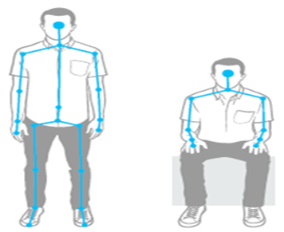

Figura 13-1. Rastreo de puntos en el esqueleto
Fuente:https://malenyabrego.wordpress.com/category/kinect/page/4/

Método de detección del esqueleto humano

El método que sigue Kinect para detectar el esqueleto humano es el siguiente:

1. El sensor lanza una serie de puntos
2. Kinect crea el mapa de profundidad a partir de los puntos detectados
3. Detecta el suelo y separa los objetos del fondo para encontrar el contorno humano.
4. Asocia las partes detectadas para hace una clasificación de las partes humanas.
5. Identifica las articulaciones.
6. Simula el esqueleto humano.

Flujo de datos de audio

Al instalar el SDK de Kinect, los componentes necesarios para el reconocimiento de voz son automáticamente instalados y para utilizarlos son necesarias las siguientes librerías: API y SDK de reconocimiento de voz y el paquete de idioma de Kinect para Windows.

- API de voz: Es una biblioteca de desarrollo que extiende las funcionalidades incorporadas en el sistema operativo para reconocimiento de voz, puede ser utilizado con o sin el SDK de Kinect.

- El paquete de idioma de Kinect para Windows: Es un conjunto de modelos lingüísticos utilizados para la interoperabilidad entre el SDK de Kinect y los componentes de SAPI.

Así como el reconocimiento de esqueleto de Kinect requiere de un modelado computacional para interpretar las articulaciones, la biblioteca SAPI requiere de un complejo diseño para ayudar en la interpretación de los patrones de lenguaje según son recibidos por el conjunto de micrófonos Kinect.

La clase principal para trabajar con audio en el API administrado para C# se denomina KinectAudioSource. El propósito de la clase KinectAudioSource es transmitir audio a partir de la matriz de micrófonos que puede ser modificado mediante algoritmos para mejorar su calidad.
Entre los algoritmos se incluyen: supresión de ruido, control automático de ganancia y cancelación de eco acústico; puede ser utilizado también para detectar la dirección de dónde proviene principalmente la fuente de audio.

Estudio del Lenguaje de señas

Preámbulo

Las personas sordas han debido enfrentar dificultades a través de la historia debido a que hasta antes del siglo XVI se decía que el sordo no era una persona capaz de comprender y razonar, considerándole un enfermo, por esta razón era desvalorizado en todos los sentidos.

A partir de este siglo empieza a cambiar la ideología con respecto a las personas sordas, gracias al desarrollo de métodos y técnicas que permitieron su enseñanza y una forma de comunicación, tal es el caso del lenguaje de señas.

Definición de Lenguaje de Señas

Se define la lengua de señas como un sistema arbitrario de señas por medio del cual las personas Sordas realizan sus actividades comunicativas dentro de una determinada cultura y la cual cumple con todas las características que las lenguas orales.

Entorno de desarrollo

El lenguaje de señas se lo hace por un canal gesto-viso-espacial permitiendo a las personas sordas establecer un canal de comunicación con su entorno social, formado por individuos sordos o por cualquier otra persona que conozca el lenguaje de señas, mientras que en el lenguaje oral se establece una comunicación vocal-auditivo.

El lenguaje de señas tiene la característica de haber sido creado por personas con esta discapacidad para satisfacer sus propias necesidades de comunicación, por lo cual no existe una lengua de señas universal, sino que en cada comunidad estas lenguas tienen su propia historia. (INFANTE M., 2005, pp. 107)

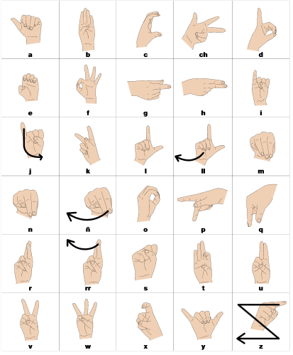
Figura 14-1. Alfabeto Dactilográfico – Ecuador
Fuente: Glosario Básico de Lengua de Señas Ecuatoriana
En el Ecuador, de acuerdo al Artículo 70 de la Ley orgánica de Discapacidades, se reconoce a la lengua de señas ecuatoriana como lengua propia y medio de comunicación de las personas con discapacidad auditiva.

Por tal motivo, es un idioma como cualquier otro con su propia lógica, matices y emociones; y para explicarla, es necesario analizarla con los mismos intereses científicos que cualquier otro sistema de comunicación.

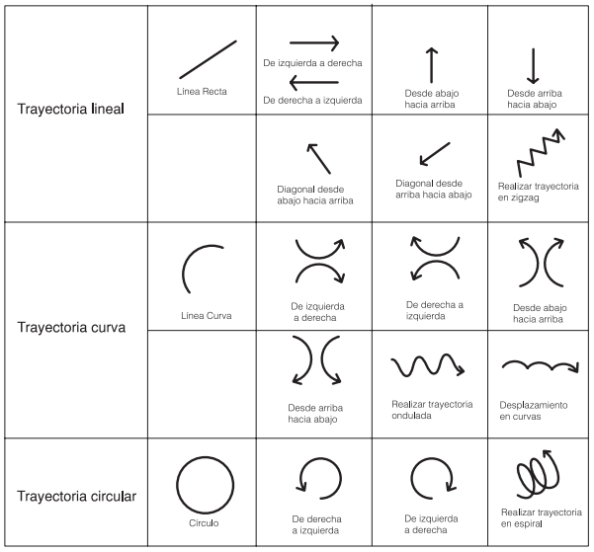
Figura 15-1. Trayectoria
Fuente: Glosario Básico de Lengua de Señas Ecuatoriana

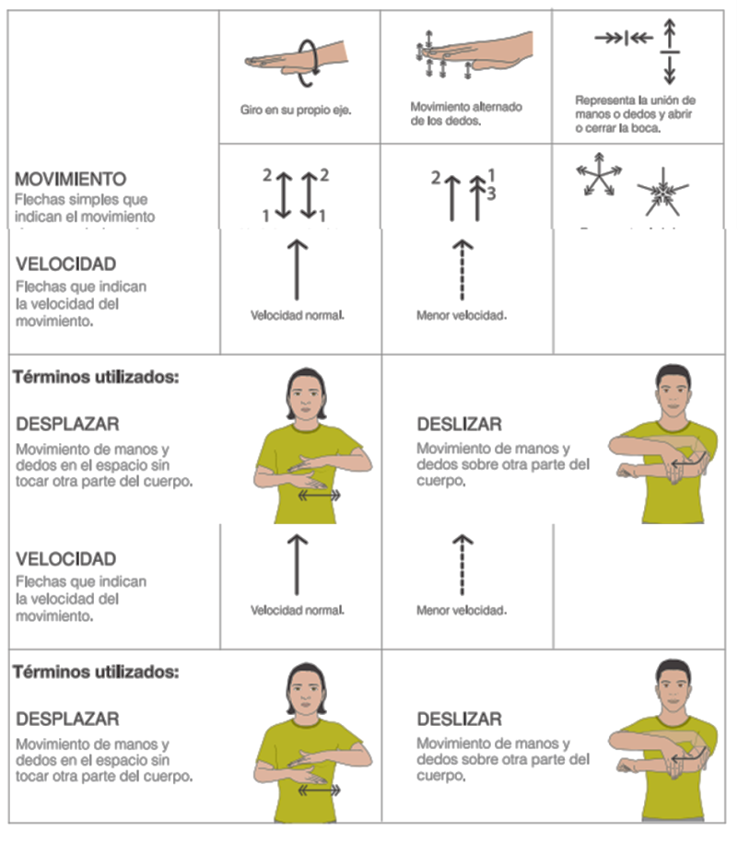
Figura 16-1. Dirección de Lenguaje de Señas
Fuente: Glosario Básico de Lengua de Señas Ecuatoriana

CAPÍTULO II

- MARCO METODOLÓGICO

El presente capítulo describe el proceso de desarrollo del Sistema de traducción de lenguaje de señas a voz y viceversa; mediante la utilización de la metodología ágil de desarrollo XP, así como un breve estudio de dicha metodología.

Metodología Extreme Programming (XP)

Introducción

Para el desarrollo de software existen diversas metodologías, las que se agrupan en agiles y tradicionales. Las metodologías agiles promueven las relaciones interpersonales, son adaptativas y se enfocan en las personas permitiendo la colaboración entre el cliente y el equipo de desarrollo. (PÉREZ D., 2011, pp. 38)

Dentro de estas metodologías el método más utilizado es XP, el cual prioriza la adaptabilidad en lugar de la previsibilidad, siendo capaz de adaptarse a los cambios de requisitos en cualquier punto de la vida del proyecto evitando definir todos los requisitos al comienzo y reduciendo esfuerzos en los cambios de requisitos.

Definición de XP

XP es una metodología utilizada para desarrollar software de alta calidad de la manera más rápida posible y con el mayor beneficio para el cliente. Se caracteriza por tener ciclos de desarrollo extremadamente breves, integración constante, retroalimentación continua por parte del cliente, pruebas automatizadas regulares y enfoque de equipo. (BORRERO L., 2003, pp. 17)

XP se basa en realimentación continua entre el cliente y el equipo de desarrollo, comunicación fluida entre todos los participantes, simplicidad en las soluciones implementadas y coraje para enfrentar los cambios.

Fases de la metodología XP

El ciclo de vida de un proyecto XP al igual que otras metodologías, necesita entender al cliente, estimar el esfuerzo, crear una solución y entregar el producto final. Sin embargo, XP propone un ciclo de vida dinámico, donde admite cambios en cualquier parte del proyecto ya que en muchos casos, los clientes no son capaces de especificar sus requerimientos al comienzo del mismo.

Fase de exploración

Se define el alcance general del proyecto, el cliente plantea lo que necesita mediante la redacción de sencillas historias de usuario, permitiendo que los programadores estimen los tiempos de desarrollo, se familiaricen con las herramientas, tecnologías y prácticas que se utilizarán en el proyecto; el resultado de esta fase es una visión general del sistema y un plazo total estimado. (KENDALL K., KENDALL J., 2005, pp. 79)

Debe quedar en claro que las estimaciones realizadas en esta fase pueden variar cuando se analicen más a detalle en cada iteración.

Fase de planificación

Es una fase corta, en la que el cliente prioriza las historias de usuario y el grupo de desarrollo realiza una estimación del esfuerzo necesario de cada una de ellas estableciendo un cronograma de entrega en conjunto con el cliente. Típicamente esta fase consiste en una o varias reuniones de planificación.

Fase de iteraciones

Es la fase principal en el ciclo de desarrollo de XP; incluye varias iteraciones sobre el sistema generando al final de cada una un entregable funcional.

Todo el trabajo de la iteración es expresado en tareas de programación y éstas a su vez constan de 4 etapas: Análisis, Diseño, Codificación y Pruebas.

Fase de Producción

Es necesario realizar pruebas adicionales como la revisión de rendimiento y la toma de decisiones en cuanto a la inclusión de nuevas características sobre la iteración actual antes que el sistema sea trasladado al entorno del cliente.

Fase de Mantenimiento

Una vez que se ha liberado el sistema es necesario mantenerlo funcionando sin problemas. Se puede agregar nuevas características, se puede tomar en cuenta las sugerencias más arriesgadas del cliente y se pueden cambiar o incorporar nuevos miembros del equipo.

      - Fase de Muerte del Proyecto

Esta fase se da cuando el cliente no tiene más historias para ser incluidas en el sistema y el producto ha sido concluido en su totalidad, logrado satisfacer sus necesidades de rendimiento y confiabilidad.

Roles de XP

Cliente
- Escribe las Historias de Usuario y especifica Pruebas Funcionales.
- Establece prioridades de Historias.

Programador
- Hace estimaciones sobre las Historias.
- Define Tareas a partir de las Historias y hace estimaciones.
- Implementa las Historias de usuario.
- Realiza Pruebas Unitarias.

Tutor / Entrenador (Coach)
- Responsable del proyecto.
- Debe proveer guías en el proceso de desarrollo.

Encargado de seguimiento (Tracker)/ (calidad)
- Monitoriza el progreso del proyecto.
- Proporciona realimentación al equipo.
- Verifica el grado de acierto entre las estimaciones realizadas y el tiempo real dedicado, para mejorar futuras estimaciones.

Encargado de pruebas (Tester)/ Verificador
- Implementa y ejecuta las Pruebas Funcionales
- Es responsable de las herramientas de soporte para pruebas.

Consultor
- Miembro externo del equipo que tiene conocimiento específico en algún tema necesario para el proyecto, en el que puedan surgir problemas.

Gestor (Big boss)
- Planifica las reuniones.
- Es el vínculo entre el cliente y el programador

Desarrollo

Fase de Exploración

En la presente fase se describe la Institución donde se desarrollará el sistema, el alcance del proyecto mediante el estudio de factibilidad técnica, recolección de historias de usuario, la estimación de tiempo requerido y roles del personal para el desarrollo del sistema, así como la implementación del prototipo inicial.

Presentación de la Institución

- Antecedentes

El Instituto de Sordos de Chimborazo se crea mediante el Acuerdo Ministerial No.- 1200 el 18 de agosto de 1986 con la finalidad de facilitar el proceso de aprendizaje educativo a personas que padecen de deficiencia auditiva, hipoacusia y problemas del lenguaje.

El ISCH es una institución de servicio social, cuenta con infraestructura propia, se encuentra ubicada en la parroquia Maldonado, barrio Villa María, con una extensión de 1200 metros cuadrados de construcción dividido en dos plantas, 17 aulas construidas especialmente, un salón múltiple, cámara silente, audiómetros, 1 taller equipado de cerrajería, taller de tarjetería, aulas adaptadas para los talleres de corte, confección, tarjetería, cancha de uso múltiple, albergue para los niños/as del campo, servicio higiénicos, espacios verdes, servicios básicos como luz, agua, teléfono, alcantarillado.

- Visión

Una institución de Educación Especial integral y eficiente para personas Deficientes Auditivas basado en la habilitación y rehabilitación de la Audición y Lenguaje, dinamizando los procesos educativos orientados a la consecución de principios, fines y objetivos de la Educación Regular y Especial en el contexto de la expectativa de los requerimientos de la sociedad formando estudiantes íntegros, autónomos, capaces de desenvolverse eficientemente en su entorno.

- Misión

El Instituto de Sordos de Chimborazo atiende a niños, jóvenes en habilitación, rehabilitación y educación inicial, básica, bachillerato y primaria Popular en las especialidades de Agropecuario Forestal, Manualidades y Artesanías, con una cobertura al medio rural y urbano de la zona central del país, con programas de Estimulación Temprana, Ambulatorio, Educación General Básica, Colegio a Distancia, Talleres, Albergue para los niños del campo y servicio de audiometrías a la comunidad.

Identificación del problema

Actualmente las personas sordas tienen dificultad de comunicarse con la sociedad debido a que no conocen su lenguaje por medio de señas, provocando limitaciones y restricciones en su participación con la sociedad.

Con el desarrollo del sistema que traduzca el lenguaje de señas a voz y viceversa se pretende mejorar la comunicación entre las personas sordas con las personas que no poseen éste tipo de discapacidad.

Estudio de Factibilidad

- Factibilidad Técnica

Describe los recursos Hw, Sw y personal técnico con los que se cuenta para el desarrollo del proyecto.

Hardware

Tabla 1-2. Recursos Hw

Cantidad | Hardware | Detalle
2 | Laptop | Sistema operativo Windows 8.1
1 | Sensor Kinect | Sensor de movimiento que capta las posiciones del cuerpo humano.
1 | Impresora | Impresión de documentos
Fuente: Guallo C., Duicela S., 2014

Software

Tabla 2-2. Recursos Sw
Software | Detalle
Visual Studio 2012 en lenguaje C# | Lenguaje de programación orientado a objetos desarrollado por Microsoft.
SDK para Kinect | Paquete de herramientas para crear aplicaciones en Kinect.
Microsoft Office 2010 | Paquete de programas informáticos para oficina.
Fuente: Guallo C., Duicela S., 2014

Personal Investigativo

Tabla 3-2. Personal Técnico
Nombre | Función
Cristian Guallo | Desarrollador
Soledad Duicela | Desarrollador
Fuente: Guallo C., Duicela S., 2014

- Historias de Usuario

Es la representación breve de un requerimiento de software escrito en terminología del cliente “como”, “quiero” sin utilizar el lenguaje técnico.

A continuación se describe las historias de usuario definidas por el cliente:
HU1: Como persona sorda quiero que las personas sin problemas de audición puedan entender mi lenguaje de señas.
HU2: Como persona sorda quiero entender el lenguaje oral de las personas.

- Estimación de tiempo

La siguiente tabla muestra una estimación del tiempo que conlleva a realizar el proyecto, para esto se ha considerado distintos parámetros como son: conocimientos en las herramientas a utilizar, conocimiento en el lenguaje de señas, listado de señas a ser traducidas y los problemas que pueden aparecer en el desarrollo del mismo.

Tabla 4-2. Estimación de tiempo
N° | Historia de Usuario | Tiempo Estimado
 |  | Semanas estimadas | Días estimados | Horas estimadas
1 | Como persona sorda quiero que las personas sin problemas de audición puedan entender mi lenguaje de señas. | 10 | 50 | 350
2 | Como persona sorda quiero entender el lenguaje oral de las personas. | 3 | 15 | 105
Total |  | 13 | 65 | 455
Fuente: Guallo C., Duicela S., 2014

La estimación de la HU1 se realizó en base al listado solicitado por el cliente, el cuál consta de 30 signos detallados a continuación:

Tabla 5-2. Listado de signos
Listado de signos
Ayudar | Encontrar | Mañana
Bien | Enfermar | Mi nombre
Buenos días | Estar | Museo
Chao | Gracias | Necesitar
Comer | Graduar | Nosotros
Cómo estás | Guardar Información | Por favor
Conocer | Hace tiempo | Querer
Cristian | Hola | Resfriar
Descansar | Jugar | Salir
Dónde | Mal | Venir
Fuente: Guallo C., Duicela S., 2014
- Roles del personal

Los roles como: Programador, Encargado de pruebas y Gestor, serán desempeñados por los tesistas.

Los roles como: Tutor y Encargado de seguimiento, serán desempeñados por la Directora de Tesis del proyecto.

El rol de Consultor, será desempeñado por la Directora del Instituto de Sordos de Chimborazo.

Finalmente el rol de cliente, corresponde a un grupo de estudiantes del Instituto de Sordos de Chimborazo.

- Implementación del prototipo

La siguiente figura muestra una representación inicial del software.
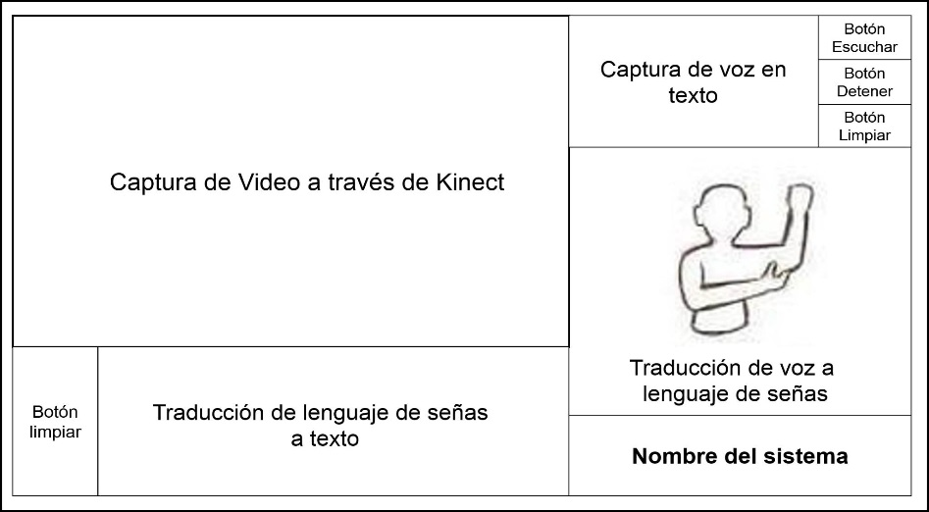

Figura 1-2. Implementación del prototipo
Fuente: Guallo C., Duicela S., 2014

Fase de Planificación

En la fase de planificación se detalla los distintos factores con los que puede verse involucrado el proyecto como: análisis de riesgos, prioridad y estimación de historias de usuario y el tiempo empleado en la elaboración de cada iteración.

Riesgo del proyecto

El análisis de los riesgos dentro del desarrollo de un proyecto determinan las amenazas que pueden afectar la continuidad del mismo, permitiendo minimizar su impacto en las áreas de gerencia, técnicas y de proyecto.

Las siguientes tablas describen un estudio de los posibles riesgos que pueden perjudicar al proyecto.

Tabla 6-2. Valoración de probabilidad Tabla 7-2. Valoración de impacto

Probabilidad de ocurrencia
Probabilidad | Valor
Alta | 3
Media | 2
Baja | 1
Fuente: Guallo C., Duicela S., 2014

Grado de impacto
Impacto | Valor
Crítico | 4
Alto | 3
Moderado | 2
Bajo | 1
Fuente: Guallo C., Duicela S., 2014

Tabla 8-2. Riesgo Gerencial

Campo | Criterio de Captura
Clasificación | Gerencial
Nombre del riesgo | Cambio de director de tesis
Consecuencia | - Retraso en el desarrollo del proyecto.  - Búsqueda de un nuevo director.
Fecha de identificación | 08 de octubre de 2014
Objetivo | Prevenir que el proyecto se retrase
Responsables | Cristian Guallo, Soledad Duicela
Valor de Probabilidad | 1
Grado de impacto | 3
Estado | Abierto
Fuente: Guallo C., Duicela S., 2014

Tabla 9-2. Riesgo Técnico
Campo | Criterio de Captura
Clasificación | Técnico
Nombre del riesgo | Retraso en la entrega del hardware
Consecuencia | - No se obtiene el resultado esperado.  - Pérdida de tiempo.
Fecha de identificación | 08 de octubre de 2014
Objetivo | Prevenir que el proyecto se retrase
Responsables | Cristian Guallo, Soledad Duicela
Valor de Probabilidad | 2
Grado de impacto | 2
Estado | Abierto
Fuente: Guallo C., Duicela S., 2014

Tabla 10-2. Riesgo del Proyecto 1
Campo | Criterio de Captura
Clasificación | Proyecto
Nombre del riesgo | Exceso de luz
Consecuencia | - Resultado no esperado.  - Inconformidad del usuario.
Fecha de identificación | 08 de octubre de 2014
Objetivo | Preparar un ambiente de trabajo óptimo
Responsables | Cristian Guallo, Soledad Duicela
Valor de Probabilidad | 3
Grado de impacto | 3
Estado | Abierto

Fuente: Guallo C., Duicela S., 2014

Tabla 11-2. Riesgo del Proyecto 2
Campo | Criterio de Captura
Clasificación | Proyecto
Nombre del riesgo | Problema acústico
Consecuencia | - Resultado no esperado.  - Inconformidad del usuario.
Fecha de identificación | 08 de octubre de 2014
Objetivo | Minimizar el ruido externo.
Responsables | Cristian Guallo, Soledad Duicela
Valor de Probabilidad | 3
Grado de impacto | 4
Estado | Abierto

Fuente: Guallo C., Duicela S., 2014

Mapa de Riesgos

Figura 2-2. Mapa de Riesgos
Fuente: Guallo C., Duicela S., 2014

Estimación de Historias de usuario

Permiten determinar la prioridad y la estimación requerida para el desarrollo de las historias de usuario, mediante la utilización de tarjetas en las cuales se describe las características que el sistema debe poseer.

A continuación se presenta las historias de usuario con su respectiva prioridad y estimación de tiempo.

Tabla 12-2. Valorización de prioridad
Valores de prioridad
Prioridad | Valor
Alta | 3
Media | 2
Baja | 1
Fuente: Guallo C., Duicela S., 2014

Tabla 13-2. Estimación HU1
Historia de Usuario | HU1
Descripción | La persona sorda podrá comunicarse con la persona sin problemas de audición.
Responsables | Cristian Guallo, Soledad Duicela
Estimación inicial | 350
Prioridad | 3
Fuente: Guallo C., Duicela S., 2014

Tabla 14-2. Tareas HU1
Tareas de usuario HU1
Descripción | Esfuerzo estimado (horas)
Análisis de HU | 70
Diseño de interfaces | 21
Creación de las clases respectivas | 14
Definir entrada de datos | 14
Codificar los métodos | 200
Pruebas | 31
Fuente: Guallo C., Duicela S., 2014

Tabla 15-2. Estimación HU2
Historia de Usuario | HU2
Descripción | La persona sorda podrá entender el lenguaje oral de la persona sin problemas de audición.
Responsables | Cristian Guallo, Soledad Duicela
Estimación inicial | 105
Prioridad | 3
Fuente: Guallo C., Duicela S., 2014

Tabla 16-2. Tareas HU2
Tareas de usuario HU2
Descripción | Esfuerzo estimado (horas)
Análisis de HU | 21
Diseño de interfaces | 49
Creación de las clases respectivas | 7
Definir entrada de datos | 5
Codificar los métodos | 14
Pruebas | 9
Fuente: Guallo C., Duicela S., 2014

Planificación del Cronograma

Para la elaboración del cronograma se considera las estimaciones realizadas en las historias de usuario, el cual se detalla a continuación.

Tabla 17-2. Planificación del Cronograma
Planificación del Cronograma
Número de Iteración | Descripción | Fecha inicio | Fecha fin
1 | Diseño general del sistema | 13/10/2014 | 17/10/2014
2 | Traducir el lenguaje de señas a voz | 20/10/2014 | 02/01/2015
3 | Traducir el lenguaje oral a señas | 05/01/2015 | 23/01/2015

Fuente: Guallo C., Duicela S., 2014

Fase de Iteración

En esta fase se desarrolla las iteraciones descritas en la Tabla 16-3. de la fase de planificación.

Iteración 1: Diseño general del sistema

El diseño general permite definir la arquitectura y componentes del sistema para resolver el problema y construir una solución.

Arquitectura del sistema

La arquitectura del sistema detalla la forma en la que se organizan e integran los componentes lógicos de una solución.

La siguiente figura detalla la Arquitectura utilizada en el desarrollo del sistema de traducción de lenguaje de señas a voz y viceversa.

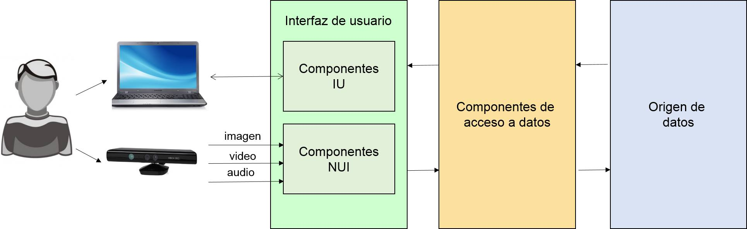

Figura 3-2. Arquitectura del sistema
Fuente: Guallo C., Duicela S.,

Diagrama de Componentes

La siguiente figura muestra el Diagrama de Componentes que proporciona una visión física de la construcción del sistema, además muestra la organización de los componentes software y las dependencias entre ellos.

Figura 4-2. Diagrama de Componentes
Fuente: Guallo C., Duicela S., 2014

Diagrama de Clases

El diagrama de clases muestra las diferentes clases que compone el sistema, visualizando los métodos, atributos y cómo se relacionan unas con otras. En la siguiente figura detalla las clases involucradas en el sistema.

Figura 5-2. Diagrama de Clases
Fuente: Guallo C., Duicela S., 2014
Diseño del Sistema

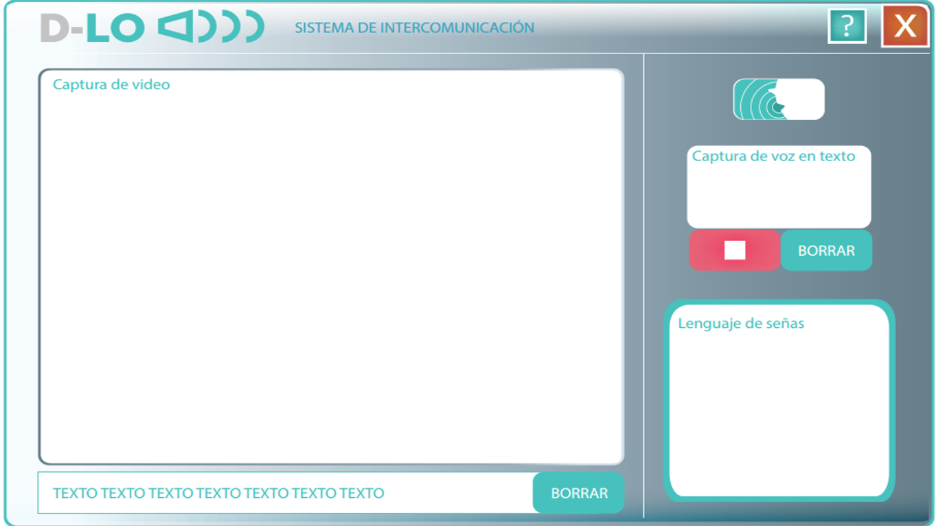

Figura 6-2. Diseño del Sistema
Fuente: Guallo C., Duicela S., 2015

Iteración 2: Traducir el lenguaje de señas a voz

Esta iteración explica el proceso que se sigue para el desarrollo de la HU1, incluyendo el análisis que defina la interacción entre el usuario y el sistema, el diseño que muestra la secuencia de pasos que debe realizar el sistema para alcanzar el fin deseado, la implementación del código y sus respectivas pruebas.

- Análisis

El propósito de esta fase es comprender el problema para llegar a una solución satisfactoria, definiendo las especificaciones de entrada y salida de las historia de usuario propuestas.

Caso real de uso

El caso real de uso describe el diseño concreto de la historia de usuario, explica los pasos que realiza el usuario en el sistema incluyendo la interacción con los artefactos de la interfaz. La siguiente tabla muestra el caso real de uso especificado en la presente iteración.

Tabla 18-2. Caso real de uso HU1
Identificador caso de uso | Caso_HU1
Nombre del caso de uso | Traducir el lenguaje de señas a voz
Actores | Persona sorda
Propósito | Permite traducir el lenguaje de señas de una persona sorda a voz
Visión General | La persona sorda realiza las respectivas señas en frente del dispositivo Kinect para posteriormente ser descifrado y convertido a voz.
Tipo | Primario
Referencias | HU1
Curso típico de eventos
Persona sorda | Respuesta del sistema
- Se coloca en frente del dispositivo Kinect | - El Kinect detecta su esqueleto y dibuja puntos en las articulaciones de la mano
- Realiza la seña deseada | - Captura la secuencia de movimiento y descifra la seña correspondiente
- Se coloca en posición firme | - Devuelve la palabra, conjuga y a su vez emite en audio.
Cursos Alternativos
- Sensor Kinect no conectado, emite un mensaje de alerta.

Fuente: Guallo C., Duicela S., 2014

- Diseño

La fase de diseño se centra en traducir los requerimientos de la respectiva iteración a un conjunto de representaciones que describen el procedimiento algorítmico.

Diagrama de Secuencia

El diagrama de secuencia muestra la interacción de un conjunto de objetos en una aplicación a través del tiempo. La siguiente figura describe la relación entre objetos de la presente iteración.

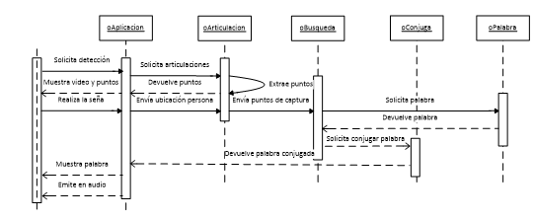

Figura 7-2. Diagrama de Secuencia HU1
Fuente: Guallo C., Duicela S., 2014

- Codificación

Instalación del SDK

Para empezar con el desarrollo del sistema, se debe tener instalado en el ordenador el SDK de Kinect el cual permite utilizar las herramientas y librerías necesarias; teniendo en cuenta que antes de la instalación no se debe tener instalado ningún otro driver de Kinect, el sensor no debe estar conectado, ni Visual Studio abierto.
Para proceder a descargar el SDK v1 de Kinect se lo puede obtener de la página web http://www.microsoft.com/en-us/kinectforwindows/ según la versión del sistema operativo que posee y seguir los pasos del instalador.

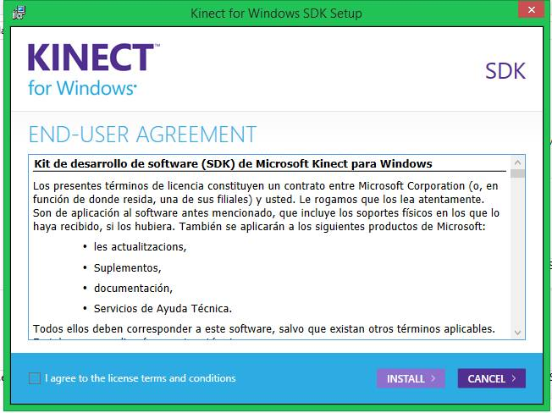

Figura 8-2. Instalación SDK Kinect
Fuente: SDK Kinect., 2014

Para realizar la respectiva comprobación de la correcta instalación de Kinect, se debe dirigir al Panel de Control/Administrador de Dispositivos y ahí aparecerá el dispositivo instalado.

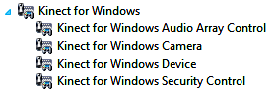

Figura 9-2. Verificación del SDK Kinect
Fuente: Guallo C., Duicela S., 2014

Con el SDK descargado e instalado y el sensor de Kinect conectado y preparado para funcionar correctamente ya se puede empezar a programar.

Creación del proyecto

Para iniciar con la creación del sistema, se debe abrir Visual Studio 2012 y crear un nuevo proyecto en WPF en el lenguaje de programación C#.

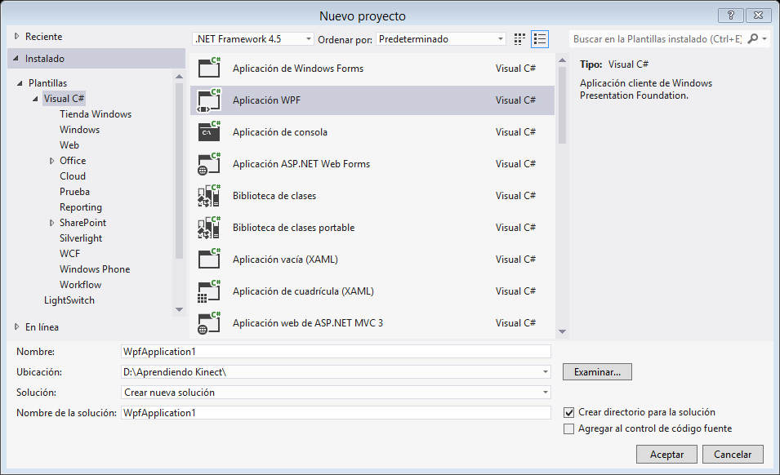

Figura 10-2. Nuevo proyecto en WPF
Fuente: Visual Studio., 2014

Agregar referencia

Para poder programar con el SDK de Kinect se debe agregar una referencia al proyecto, para ello se debe dar clic con el botón derecho del ratón en “References”, se elige “añadir referencia” y en el cuadro de diálogo se selecciona la referencia “Microsoft.Kinect”

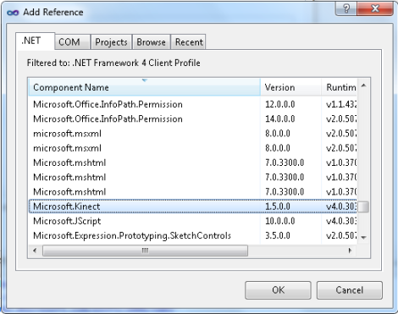

Figura 11-2. Referencia Microsoft.Kinect
Fuente: Visual Studio., 2014

Una librería adicional que se utiliza para el desarrollo con Kinect es “Coding4Fun.Kinect.Wpf” el cual proporciona el reconocimiento del esqueleto. Para descargar esta librería se lo obtiene de la página web http://c4fkinect.codeplex.com/, una vez realizado procedemos a agregar la referencia desde la carpeta de descarga.

Figura 12-2. Referencia Coding4Fun.Kinect.Wpf
Fuente: Guallo C., Duicela S., 2014

Para la traducción de señas a voz se necesita agregar la referencia de síntesis de voz que permite convertir el texto en habla.

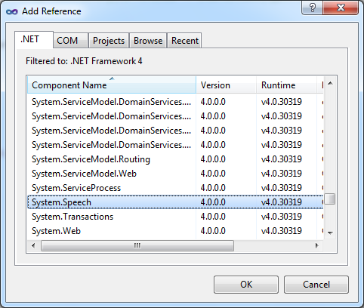

Figura 13-2. Referencia Síntesis de voz
Fuente: Guallo C., Duicela S., 2014

Con las referencias agregadas, se añade al espacio de nombres las respectivas librerías para utilizar sus clases y métodos.

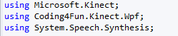

Figura 14-2. Agregar librerías
Fuente: Guallo C., Duicela S., 2014

Normas de programación

Para la codificación del sistema se ha seguido las siguientes normas de programación:

- Las Clases serán nombradas interponiendo al inicio la palabra Cl y guión bajo, a continuación se especifica el nombre de la clase iniciado con mayúscula, ejemplo: Cl_Ejemplo

- Los nombres de las funciones inician con mayúscula, en caso de ser más de una palabra se debe seguir la misma norma, ejemplo: FuncionEjemplo

- Las variables de entrada de las funciones empiezan con guión bajo seguido del nombre de la variable en minúscula en caso de ser más de una palabra seguir el estilo camello, ejemplo: _variableEjemplo

- Las variables de las clases que forman parte del diccionario de palabras inician con la letra l y guión bajo, seguido del nombre de la palabra con minúscula, en caso de ser más de una palabra seguir el estilo camello, ejemplo: l_palabraEjemplo

Codificación Iteración 1

En esta etapa de codificación se describe algunas de las clases necesarias que permitan el funcionamiento del traductor de señas a voz.

- Clase Palabras

En esta sección se encuentra la codificación de las palabras seleccionadas en el diccionario cuyo objetivo es verificar que la trayectoria de las manos corresponda al área establecida por cada una de las palabras; contiene varias funciones las cuales se describen a continuación:

Cl_Constructor
Es el constructor de la clase, aquí se define el tiempo que va a durar el movimiento de las manos.

Reiniciar
Restablece todos los atributos de la clase a los valores originales.

VerificaPuntos
Almacena los puntos de la trayectoria realizada por las manos, siempre y cuando se encuentre en el área establecida.

VerificaArticulaciones
Estas funciones se encargan de comprobar que la trayectoria de la mano atraviese las distintas secciones del área en general.

Filtrado
Encargado de verificar que la secuencia de puntos realizados por las manos sea correctos y así afirmar o negar si la seña corresponde a dicha palabra.

FuncionPalabra

Es la función principal de la clase, se encarga de verificar el tiempo transcurrido por las manos desde que inician el movimiento hasta que lleguen al tiempo máximo establecido; además se encarga de llamar a las distintas funciones.

- Clase Articulaciones

Es la clase utilizada para obtener la posición de las articulaciones del esqueleto, contiene la función AsignaPuntos que mediante la utilización de la clase Skeleton permite extraer la posición de las articulaciones del esqueleto para almacenar dichos datos en variables de tipo SkeetonPoint.

- Clase Búsqueda

Se encarga de llamar a la clase palabras que están implementadas en el diccionario y mediante el gesto realizado por el usuario ejecuta una búsqueda en cada una de ellas y devuelve la palabra correspondiente, acoplándola a la estructura del diálogo.
Contiene varias funciones las cuales se describen a continuación:

Cl_Busqueda
Es el constructor de la clase, se define las instancias de cada clase palabra del diccionario.

Palabra
Esta función llama a cada una de las instancias descritas anteriormente verificando si el gesto realizado por el usuario pertenece a una de las palabras permitiendo así asignar y devolver el valor de la misma.

Conjugar
Adapta la palabra encontrada en la función a la estructura del diálogo.

- Clase Voz
Permite transformar el texto devuelto por la clase Cl_Busqueda a voz.

- Pruebas

Para el perfecto funcionamiento del sistema se han realizado pruebas exhaustivas en cada una de las funciones ya sea de forma independiente o forma conjunta, verificando que los datos de entrada enviados por el usuario correspondan a lo requerido.

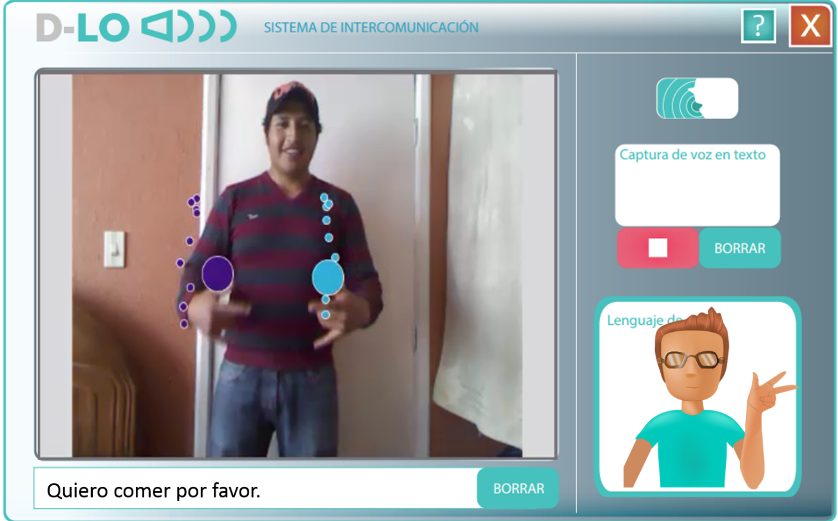

Figura 15-2. Pruebas
Fuente: Guallo C., Duicela S., 2014

- Creación de la librería

Una vez finalizado la iteración 1, se procede a crear la librería que permita que otros programadores la utilicen para futuras aplicaciones.
Para la creación de la librería se toma en cuenta las clases de las carpetas: Palabras y Control.

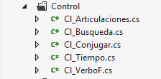
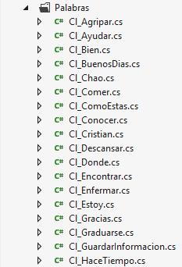

Figura 16-2. Clases de la librería señas a voz
Fuente: Guallo C., Duicela S., 2014

Una vez agregadas las carpetas se procede a crear la librería llamada “SeniasVoz”

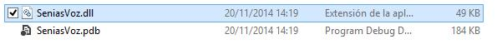

Figura 17-2. Librería señas a voz
Fuente: Guallo C., Duicela S., 2014

Iteración 3: Traducir el lenguaje oral a señas

- Análisis

Tabla 19-2. Caso real de uso HU2
Identificador caso de uso | Caso_HU2
Nombre del caso de uso | Traducir el lenguaje oral a señas
Actores | Persona sin problemas de audición
Propósito | Permite que la persona sorda pueda entender el lenguaje oral de las personas
Visión General | La persona sin problemas de audición menciona las palabras deseadas en el micrófono del ordenador para posteriormente ser traducido al lenguaje de señas.
Tipo | Primario
Referencias | HU2
Curso típico de eventos
Persona sin problemas de audición | Respuesta del sistema
- Se coloca en frente del ordenador y selecciona el botón Escuchar | - Reconoce los sonidos emitidos
- Menciona las palabras deseadas | - Descifra los sonidos a texto y traduce los mismos a lenguaje de señas
- Selecciona el botón detener | - Detiene el reconocimiento de voz
Cursos Alternativos
Fuente: Guallo C., Duicela S., 2014

- Diseño

Diagrama de Secuencia

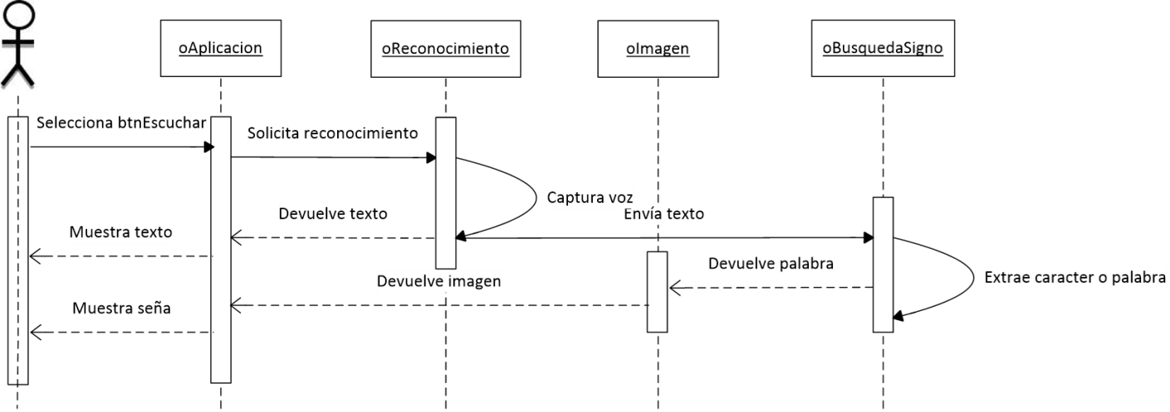

Figura 18-2. Diagrama de Secuencia I2
Fuente: Guallo C., Duicela S., 2014

- Codificación

Agregar referencia

Para poder utilizar el reconocedor de voz de Windows se debe añadir al espacio de nombres la respectiva librería.

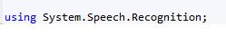

Codificación Iteración 2

En esta etapa de codificación se describe algunas de las clases necesarias que permitan el funcionamiento del traductor de voz a señas.

Clase Reconocedor de Voz

Ésta clase permite que el ordenador reconozca señales acústicas y capte las palabras de voz emitida por el usuario para ser mostrado en formato de texto.

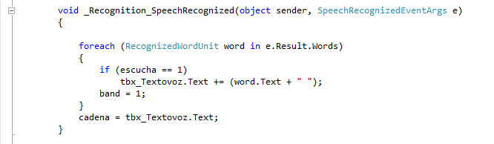

Figura 19-2. Clase Reconocedor de voz
Fuente: Guallo C., Duicela S., 2014

Clase Búsqueda Imagen

Permite asignar una imagen a cada palabra o carácter de la frase reconocida, contiene funciones las cuales se describen a continuación:

- Traduce

Extrae caracteres o palabras de la frase reconocida por el Speech para posteriormente mostrarlo en lenguaje de señas.

Si la palabra extraída de la frase se encuentra en el registro local se muestra la animación de la palabra, caso contrario se devuelve animaciones de carácter en carácter.

- Pruebas

Para el buen funcionamiento de la iteración 2 se han realizado pruebas exhaustivas en cada una de las funciones ya sea de forma independiente o forma conjunta, verificando que los datos de entrada enviados por el usuario correspondan a lo requerido.

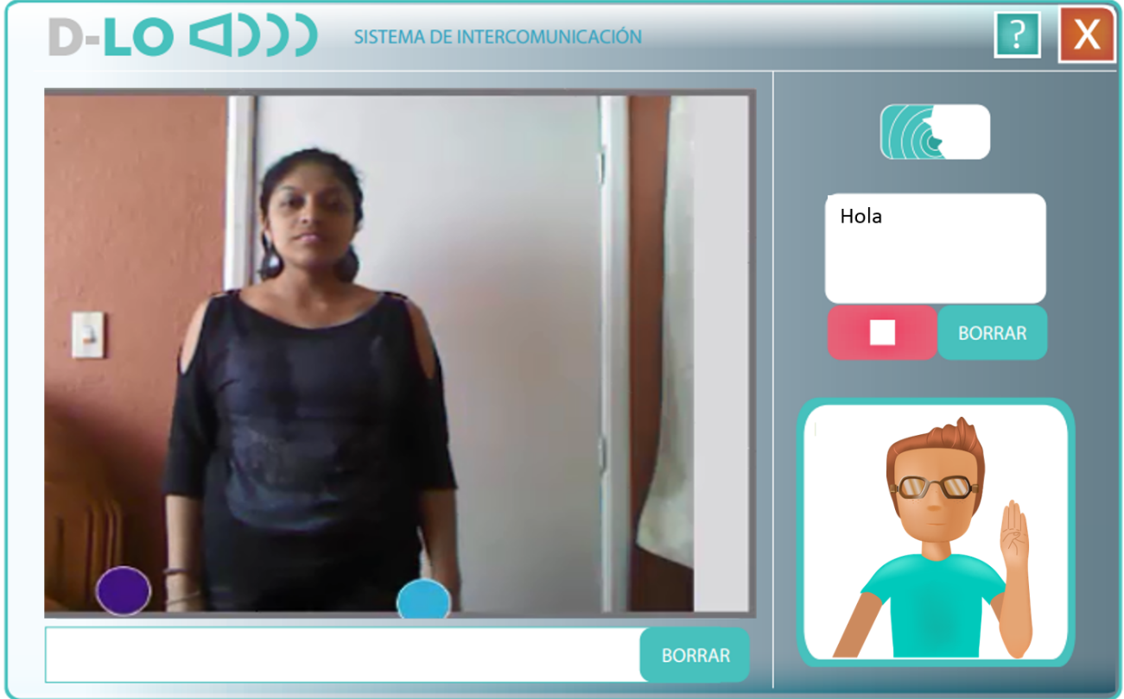
Figura 20-2. Pruebas
Fuente: Guallo C., Duicela S., 2014

- Creación de la librería

Una vez finalizado la iteración 2 y realizado las respectivas pruebas, se procede a crear la librería que permita que otros programadores la utilicen para futuras aplicaciones.
Para la creación de la librería se toma en cuenta las clases de la carpeta TraductorVoz

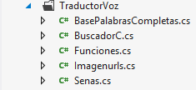

Figura 21-2. Clases de la librería Traductor Voz
Fuente: Guallo C., Duicela S., 2014

Una vez agregada la carpeta se procede a crear la librería llamada “VozSenias”

Figura 22-2. Librería voz a señas
Fuente: Guallo C., Duicela S., 2014

Fase de Producción

Una vez realizadas las respectivas pruebas que aseguran el correcto funcionamiento del sistema, se procede a la implementación del sistema en el Instituto de Sordos de Chimborazo tomando en cuenta ciertos aspectos para su puesta en marcha.

Población destinataria

Este sistema estará destinado para personas con dificultad de habla que se comunican por medio del lenguaje de señas, de la provincia de Chimborazo, ciudad de Riobamba, en el Instituto de Sordos de Chimborazo.

Manual de Usuario

Para ayudar a entender el funcionamiento del sistema y conocer las actividades que deben desarrollarse para la correcta utilización del mismo, se facilita el manual de usuario del traductor de lenguaje de señas a voz y viceversa. Ver Anexo 1: Manual de Usuario.
Operatividad

Una vez que el sistema ha sido comprendido, está listo para ser empleado por las personas sordas del Instituto; las siguientes imágenes muestran la utilización del mismo.

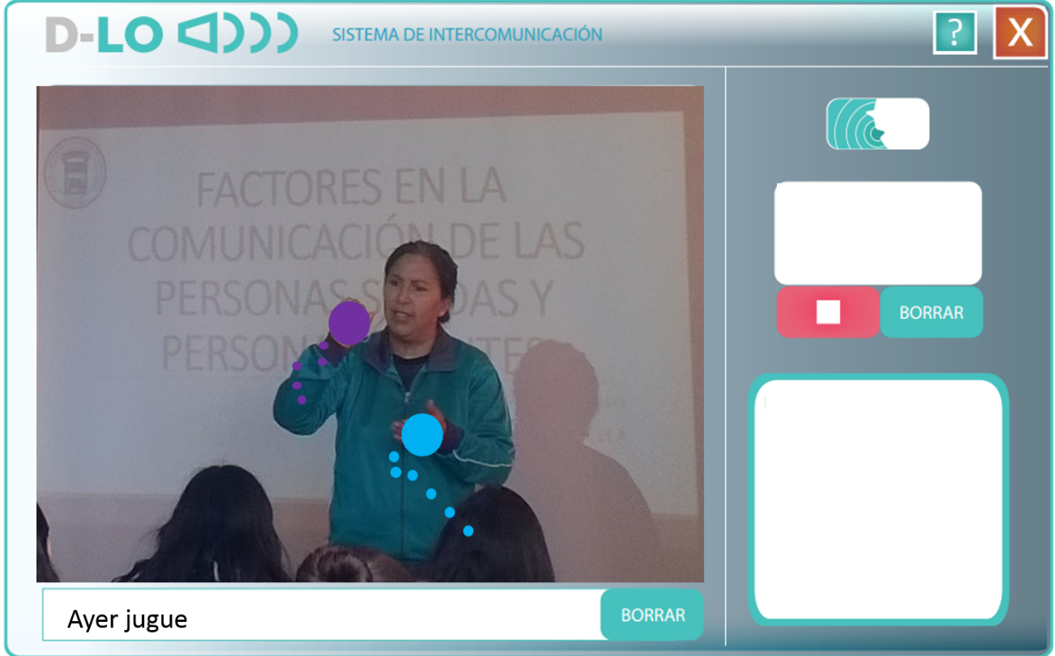

Figura 23-2. Señas
Fuente: Guallo C., Duicela S., 2014

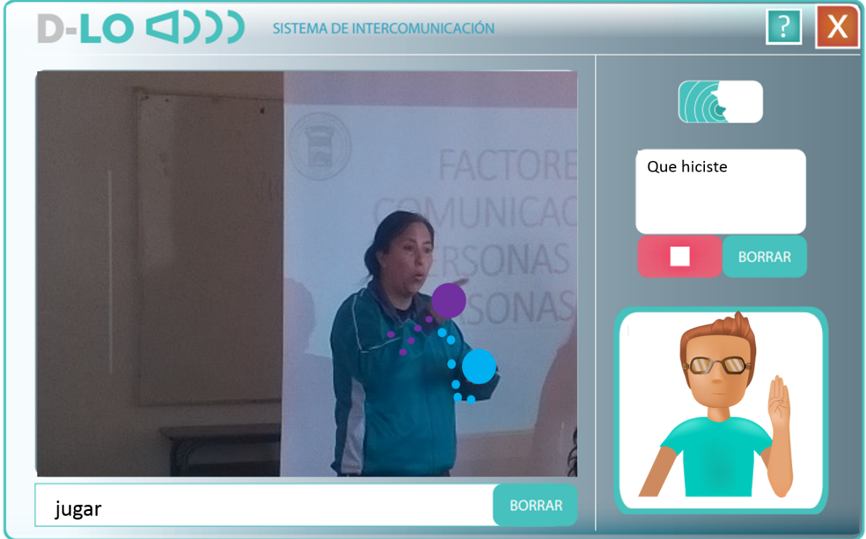

Figura 24-2. Señas manos
Fuente: Guallo C., Duicela S., 2014

Fase de Mantenimiento

Una vez que se ha iniciado la operatividad del sistema, ocurre un periodo de adaptación por parte de los usuarios para llegar a dominar todas las funcionalidades que el sistema brinda. A partir de este momento comienza la etapa de soporte y mantenimiento del sistema.

Para el correcto funcionamiento en la vida del sistema, se ha optado realizar distintos tipos de mantenimiento como son:

Mantenimiento Correctivo

A pesar de las pruebas y verificaciones que se realizan en etapas anteriores, los sistemas pueden tener defectos los cuales deben ser controlados. El mantenimiento correctivo tiene por objetivo localizar y corregir posibles defectos en los módulos del sistema los cuales son detectados por los usuarios.

Entre los posibles fallos que pueden ser expuestos por el sistema se tiene:

Salidas incorrectas en el reconocimiento de voz, lo cual puede ser controlado mediante la utilización de algoritmos de probabilidad de palabras.

El tiempo de respuesta al momento de detectar una seña puede ser demasiado alto, por lo tanto se puede mejorar los algoritmos de reconocimiento implementados actualmente.

Mantenimiento Perfectivo

Debido a que el cliente puede solicitar funciones adicionales para ser incorporadas en el sistema, se debe realizar un mantenimiento perfectivo que amplía los requisitos funcionales originales.

Entre las posibles funciones adicionales que pueden ser agregados al sistema se tiene:
Incremento del diccionario de palabras.
Añadir animaciones de palabras en lenguaje de señas.

Fase de Muerte del Proyecto

Ésta última fase se realiza una vez que el cliente este satisfecho con el sistema y no desee agregar nuevas funcionalidades en el futuro o es imposible costearlas, es decir no habrá más cambios en la arquitectura, el diseño o el código del sistema.

CAPÍTULO III

- MARCO DE RESULTADOS, ANÁLISIS Y DISCUSIÓN

El presente capítulo describe la comprobación de la hipótesis planteada para el desarrollo del trabajo de investigación, utilizando métodos y técnicas las mismas que permitan conocer si la aplicación del sistema mejoró la comunicación entre las personas sordas con el resto de la sociedad.

Hipótesis

Planteamiento de la Hipótesis

La Aplicación del sistema que traduzca el lenguaje de señas a voz y viceversa mejorará la comunicación entre las personas sordo-mudas con el resto de la sociedad.

Determinación de variables

Variable independiente
La Aplicación del sistema que traduzca el lenguaje de señas a voz y viceversa.

Variable dependiente
Mejora la comunicación entre las personas sordo-mudas con el resto de la sociedad.

Operacionalización conceptual

Tabla 1-3. Operacionalización conceptual
Variable | Tipo | Concepto
La Aplicación del sistema que traduzca el lenguaje de señas a voz y viceversa | Variable independiente | Permite reconocer los gestos realizados con las manos de la persona sorda para luego ser traducidos a voz, de igual manera la persona sorda podrá entender el lenguaje oral interpretado a señas.
Mejora la comunicación entre las personas sordo-mudas con el resto de la sociedad. | Variable dependiente | Optimizar el proceso de transferencia de mensajes de movimientos corporales en mensajes orales y viceversa.
Fuente: Guallo C., Duicela S., 2014

    - Operacionalización metodológica

Tabla 2-3. Operacionalización metodológica
Variable | Indicadores | Técnicas | Fuente de verificación
La Aplicación del sistema que traduzca el lenguaje de señas a voz y viceversa | - Facilidad de uso  - Precisión de respuesta | Encuesta. | Ficha de Encuesta
Mejora la comunicación entre las personas sordo-mudas con el resto de la sociedad. | - Facilidad de comunicación  - Integración en la sociedad  - Atención en sectores públicos  - Tiempo de traducción | Observación directa,  Encuesta. | Ficha de Encuesta.
Fuente: Guallo C., Duicela S., 2014

Población y Muestra

Para desarrollar las pruebas de investigación se aplicó a los estudiantes de 2° y 3° año de bachillerato del Instituto de Sordos de Chimborazo.

La población a la que se aplica es pequeña y entre los dos cursos suman un total de 11 estudiantes, por tal motivo no se calcula la muestra de la población y se opta por aplicar la encuesta a los 11 estudiantes de la Institución más 5 personas elegidas al azar que no presentan problemas de audición, las mismas que servirán para la recopilación de la información.

  - Métodos, Técnicas y Procedimientos.

En el desarrollo del presente proyecto de investigación, se utilizó métodos, técnicas y procedimientos que permitieron la ejecución de la misma, los cuáles se detallan a continuación.

    - Métodos

El método a utilizar para llevar a cabo la investigación es el Método científico que consta de las siguientes fases:

- Observación: permite obtener información acerca del objeto de estudio.
- Hipótesis: la cuál debe ser comprobada.
- Experimentación: permite la comprobación de la hipótesis
- Organización de la información: resultado de nuevas observaciones representadas en diagramas.
- Conclusiones: resultado de la hipótesis.

Técnicas

Las principales técnicas de recopilación de la información para la comprobación de la hipótesis planteada son: observación, entrevista, y encuestas las cuales permiten el análisis de resultados.

Dentro de la técnica para la comprobación de la hipótesis se utiliza la distribución t-student debido a que el tamaño de la muestra es pequeño.

    - Procedimiento

- Planteamiento Ho e Hi

Hipótesis nula: La Aplicación del sistema que traduzca el lenguaje de señas a voz y viceversa no mejorará la comunicación entre las personas sordo-mudas con el resto de la sociedad.

Hipótesis de investigación: La Aplicación del sistema que traduzca el lenguaje de señas a voz y viceversa no mejorará la comunicación entre las personas sordo-mudas con el resto de la sociedad.

- Nivel de significancia

Una vez establecida la Ho y la Hi, se debe determinar el nivel de significancia, que para el presente análisis es de α = 0.05 el cual se utiliza en un proyecto de investigación que permita obtener un nivel de confianza aceptable.

- Cálculos

Los resultados que se presentan a continuación se basan en las encuestas realizadas para la investigación.

Tabla 3-3. Tabulación de la encuesta
Pregunta | Sin el Sistema |  | Con el Sistema
 | Si | No | Si | No
Facilidad de comunicación | 0 | 16 | 15 | 1
Integración en la sociedad | 5 | 11 | 16 | 0
Atención en sectores públicos | 4 | 12 | 16 | 0
Tiempo de traducción | 6 | 10 | 15 | 1
TOTAL | 15 | 49 | 62 | 2
Fuente: Guallo C., Duicela S., 2014

Una vez realizada la tabulación de las encuestas se procede al cálculo de los resultados finales.

Tabla 4-3. Resultados de la encuesta
Facilidad de | Sin el sistema |  | Con el sistema
comunicación | Total | % | Total | %
Si | 15 | 23,44 | 62 | 96,88
No | 49 | 76,56 | 2 | 3,13
TOTAL | 64 | 100 | 64 | 100
Fuente: Guallo C., Duicela S., 2014

Para ver el análisis de cada una de las preguntas de la encuesta, ver Anexo C.

Valor de las Medias

Tabla 5-3. Resultados generales
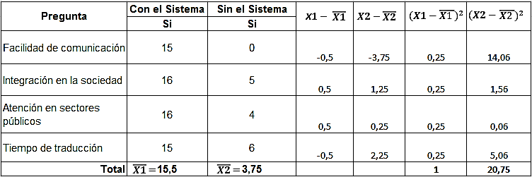
Fuente: Guallo C., Duicela S., 2014

Valor de las Varianzas
$$S^{2}1= \frac{1}{15,5}=0,06$$

$$S^{2}2= \frac{20,75}{3,75}=5,53$$

Aplicación de la Distribución t-Student

$$t= \frac{\overline{x1} - \overline{x2} }{\sqrt{\frac{s^{2}1}{n1}+ \frac{s^{2}2}{n2}}}$$
$$t= \frac{15,5 - 3,75 }{\sqrt{\frac{0,06}{16}+ \frac{5,53}{16}}}=19,87$$

Grados de libertad

$$gl= {\frac{\left(\frac{s^{2}1}{n1}+ \frac{s^{2}2}{n2}\right) }{\frac{{\left(\frac{s^{2}1}{n1-1}\right)}^{2}}{n1}+ \frac{{\left(\frac{s^{2}2}{n2-1}\right)}^{2}}{n2} }}^{2}-2$$

$$gl= {\frac{\left(\frac{0,06}{16}+ \frac{5,53}{16}\right) }{\frac{{\left(\frac{0,06}{15}\right)}^{2}}{16}+ \frac{{\left(\frac{5,53}{15}\right)}^{2}}{16} }}^{2}-2=12,12$$

De acuerdo a la tabla estadística de distribución t-Student, con un nivel de significancia de 0,05 a 12 grados de libertad, genera un valor de $t_{tabla}=2,17$

Decisión

Como:
$${Valor t}_{calculado}=19,87 y { t}_{tabla}=2,17$$

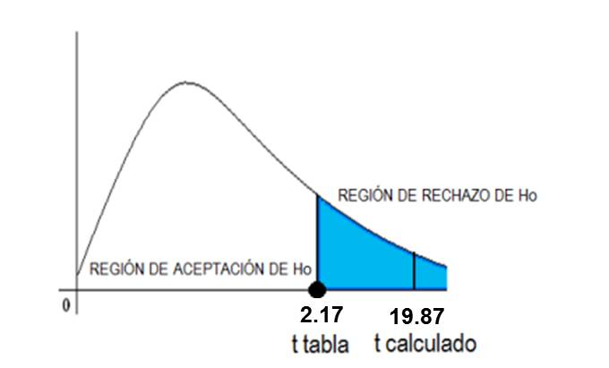

Figura 1-3. Determinación de la hipótesis
Fuente: Guallo C., Duicela S., 2014

Entonces:

- Como $t_{calculado}$ es de 19,87 con 12 grados de libertad, tiene un valor de probabilidad menor que 0.05, entonces se acepta la Hi y se rechaza la Ho.

- Como ${ t}_{calculado}>{ t}_{tabla}$se rechaza la Ho, es decir que el Sistema de Traducción de lenguaje de señas a voz si mejora la comunicación entre las personas sordas y las personas oyentes.

CONCLUSIONES

- El lenguaje de señas es un idioma como cualquier otro con su propia lógica, matices y emociones; por lo cual es necesario analizarlo con los mismos intereses que cualquier otro sistema de comunicación.

- La creación de las librerías SeniasVoz y VozSenias, facilitan a otros programadores la reutilización de procedimientos, funciones y propiedades almacenadas en éstas, permitiendo utilizarlas en futuros proyectos para personas con discapacidad auditiva.

- Una vez obtenido los resultados, se demostró que sin la utilización del sistema el 23.44% de personas indican que es fácil la comunicación entre las personas sordas y las personas oyentes, mientras que con la utilización del sistema el porcentaje se incrementó a 96.88%.

- Los resultados obtenidos durante el desarrollo del presente trabajo de investigación han sido satisfactorios con lo esperado en cuánto a demostrar que el sistema de traducción sí mejora la comunicación entre las personas sordas y las personas oyentes.

RECOMENDACIONES

- Algunas condiciones de iluminación pueden hacer que sea difícil para el sensor Kinect identificar o seguir los movimientos realizados por el usuario, por lo cual se recomienda evitar la luz directa del sol.

- El sensor Kinect necesita una distancia mínima de 1,8 metros y una altura entre 1,2 a 1,5 metros para que el proceso de detección se realice eficientemente.

- Para reducir posibles problemas de reconocimiento de voz se debe atenuar el ruido de fondo evitando ambientes ruidosos.

- Para una mejor interacción con las personas sordas se recomienda no usar vestimenta llamativa, utilizando en lo posible colores oscuros y guantes blancos.

- Para el desarrollo de proyectos de ayuda social se debe trabajar directamente con las personas involucradas para conocer las necesidades que requieren y así el equipo de trabajo sepa correctamente como implementarlas.

GLOSARIO

Contorno Conjunto de líneas que limitan una figura o una composición artística.

Fotograma Cada una de las imágenes impresas en un papel.

Hardware Hace referencia a todas las partes físicas que conforman una computadora.

Interfaz La ventana con la que interactúa el usuario del sistema.

Pivote Es el extremo cilíndrico o puntiagudo de una pieza en el que se apoya o inserta otra.

Pixel Abreviatura de Picture Element, es un único punto en una imagen gráfica.

Software Parte intangible de una computadora que está compuesto por una serie de instrucciones y datos, que hace uso de los recursos de un computador para realizar una serie de tareas específicas

Supresión Acción de hacer que desaparezca una cosa o que una que existía deje de existir.

BIBLIOGRAFÍA

- BORRERO, Lucia. Tecnologías de la Información en Internet guía de las mejores direcciones en el web [en línea]. Bogotá - Colombia: Grupo Norma S.A, 2003, pp. 18-23. [Consulta: 2014-11-24]. Disponible en: https://books.google.com.ec/books?id=D2X91pkqcTUC

- CASILLAS, Paul. NEKO: Un tabletop basada en Kinect para manipulación de objetos virtuales 2D y 3D. (Tesis pregrado) (Maestro en Ciencias en Computación). Centro de Investigación y de Estudios Avanzados del Instituto Politécnico Nacional, Departamento de Computación, Escuela de Ciencias de Computación. México D.F- México. 2012, pp. 09-15. [Consulta: 2014-11-24]. Disponible en: http://www.cs.cinvestav.mx/TesisGraduados/2012/TesisPaulCasillas.pdf

- CATUHE, David. Programming with the KinectTM for Windows®Software Development Kit [en línea]. Washington - EEUU: Microsoft Press, 2012, pp. 76-96. [Consulta: 2014-09-03]. Disponible en: https://books.google.com.ec/books?id=FMFrpkD91MQC

- CAZORLA, Miguel. Inteligencia artificial: modelos, técnicas y áreas de aplicación [en línea]. Madrid - España: Thomson, 2003, pp. 313-317. [Consulta: 2014-08-28]. Disponible: https://books.google.es/books?id=_spC6S7UfZgC&hl=es

- CORDELLA, Pablo. Uso de interfaces tangibles para mejorar la interacción en los videojuegos. (Tesis pregrado) (Ingeniero Civil en Computación). Universidad de Chile, Facultad de Ciencias Físicas y Matemáticas, Departamento de Ciencias de la Computación. Santiago de Chile-Chile. 2011, pp. 23-24. [Consulta: 2014-12-13]. Disponible en: http://www.tesis.uchile.cl/tesis/uchile/2011/cf-cordella_ps/pdfAmont/cf-cordella_ps.pdf

- DE LA FUENTE, David. Aplicaciones de Kinect para Neurohabilitación. (Tesis pregrado) (Ingeniero Telemático). Universidad Politécnica de Catalunya, Facultad de Electrónica y Telecomunicaciones, Departamento de Ingeniería Telemática. Catalunya-España. 2012, pp. 32-50. [Consulta: 2015-03-24]. Disponible en: http://upcommons.upc.edu/handle/2099.1/15334
- GIORI, Clemente. Kinect in Motion – Audio and Visual Tracking by Example [en línea]. Mumbai - India: Packt Publishing Ltd, 2013, pp. 44-55. [Consulta: 2014-11-24]. Disponible en: https://books.google.com.ec/books?id=zLRgqqYB5pcC

- HERRERA, Juan & HERNÁNDEZ, Luis. Análisis y estudio de los códigos fuente sdk (kit de desarrollo de software) e implementación de una aplicación demostrativa que registre la captación de movimientos de manos y brazos del cuerpo humano a través de led’s indicadores mediante la utilización del sensor kinect del xbox 360. (Tesis pregrado) (Ingeniero Electrónico). Universidad Politécnica Salesiana, Facultad de Ingenierías, Carrera de Ingeniería Electrónica. Quito - Ecuador. 2013, pp. 25-36. [Consulta: 2015-04-24]. Disponible en: http://dspace.ups.edu.ec/bitstream/123456789/4143/1/UPS-ST000931.pdf

- INFANTE, Maria. Sordera: mitos y realidades [en línea]. San José - Costa Rica: Universidad de Costa Rica, 2005, pp. 104-111. [Consulta: 2014-11-24]. Disponible en: https://books.google.com.ec/books?id=SIhLFxImezoC

- JANA, Abhijit. Kinect for Windows SDK [en línea]. Mumbai - India: Packt Publishing Ltd, 2012, 392p. [Consulta: 2014-11-27]. Disponible en: https://books.google.com.ec/books?id=7XqIvRDHVzkC

- JOSKOWICZ, José. Reglas y Prácticas en Extreme Programming. (Tesis postgrado) (Doctorado de Ingeniería Telemática). Universidad de Vigo, Facultad de Ingeniería Telemática, Ingeniería Telemática. Vigo - España. 2008, 87pp. [Consulta: 2014-12-03]. Disponible en: http://iie.fing.edu.uy/~josej/docs/XP%20-%20Jose%20Joskowicz.pdf

- KENDALL, Julie. & KENDALL, Kenneth. Análisis y Diseño de Sistemas [en línea]. Monterrey - México: Pearson Educación S.A, 2005, pp. 78-83. [Consulta: 2014-12-03]. Disponible en: https://books.google.com.ec/books?id=5-rZA0FggusC

- PALLAS, Ramón. Sensores y acondicionadores de señal [en línea]. 4ª. ed. Sevilla - España: Marcombo, 2003, pp. 29-60. [Consulta: 2014-11-27]. Disponible en: https://books.google.com.ec/books?id=Eevyk28_fVkC

- PARRA, Nelson. Diseño e implementación de un sistema de control automático para un robot imitador en una plataforma humanoide mediante adquisición y procesamiento digital de imagen y video. (Tesis pregrado) (Ingeniero en Electrónica y Control). Escuela Politécnica Nacional, Facultad de Ingeniería Eléctrica y Electrónica, Escuela de Ingeniería en Electrónica y Control. Quito - Ecuador. 2013, pp. 31-36. [Consulta: 2014-12-04]. Disponible en: http://bibdigital.epn.edu.ec/bitstream/15000/6336/1/CD-4860.pdf

- PERALTA, Sergio. Interfaz de lenguaje natural utilizando Kinect. (Tesis postgrado) (Maestro en Ciencias en Computación). Centro de Investigación y de Estudios Avanzados del Instituto Politécnico Nacional, Departamento de Computación, Escuela de Ciencias de Computación. México D.F - México. 2012, pp. 18-22. [Consulta: 2014-12-05]. Disponible en: http://www.cs.cinvestav.mx/TesisGraduados/2012/tesisSergioPeralta.pdf

- PEREZ, Danay. Extreme Programming (XP) [en línea]. Sevilla - España: Editorial Académica Española, 2011, pp. 30-83. [Consulta: 2014-12-03]. Disponible en: https://books.google.com.ec/books?id=xOetpwAACAAJ

- PULLAS, Elizabeth. Desarrollo de un sistema para voto electrónico y emisión de resultados en procesos electorales de la Escuela Politécnica Nacional. (Tesis pregrado) (Ingeniera en Sistemas Informáticos y de Computación). Escuela Politécnica Nacional, Facultad de Ingeniería de Sistemas, Escuela de Ingeniería en Sistemas Informáticos y de Computación. Quito - Ecuador. 2010, Pp. 2-10. [Consulta: 2014-12-04]. Disponible en: http://bibdigital.epn.edu.ec/bitstream/15000/2149/1/CD-2900.pdf

- ROS, Alfonso & MENDONCA, Ismael. Captura de movimiento de personas con múltiples sensores Kinect. (Tesis pregrado) (Ingeniero en Computación). Universidad Simón Bolívar, Facultad de Estudios Profesionales, Ingeniería de la Computación. Sartenejas - Venezuela. 2012, pp. 5-7. [Consulta: 2015-01-14]. Disponible: http://ldc.usb.ve/~alfonso/thesis.pdf

- SOLBES, Raül. Automatismos Industriales. Conceptos y procedimientos [en línea]. Valencia - España: Culturals Valencianes S.A, 2013, pp. 62-68. [Consulta: 2014-12-05]. Disponible en: https://books.google.com.ec/books?id=XrMN6post9UC

ANEXOS

ANEXO A. Manual De Usuario

- INTRODUCCIÓN

En la actualidad los avances tecnológicos han sido de gran ayuda para la sociedad permitiendo la solución de un gran número de problemas en todos los campos de la investigación, como es el caso del sistema de traducción del lenguaje de señas a voz y viceversa que gracias a la utilización del sensor Kinect permite reconocer movimientos realizados con las manos pudiendo registrar y guardar las trayectorias para asociarlos con un significado y posteriormente ser transformados en audio, ayudando a la comprensión del lenguaje de las personas sordas.
- REQUERIMIENTOS DEL SISTEMA
Para el correcto funcionamiento del sistema, se debe cumplir los siguientes requisitos:

Requerimientos Hardware

- Procesador de 32 (x86) o 64 bit (x64)
- Dual Core 2,66 GHz o más rápido.
- Tarjeta gráfica compatible con Microsoft DirectX 9.0c
- Mínimo 2 GB de RAM (4 GB recomendado)
- Sensor Kinect para Xbox 360
- Adaptador de corriente USB de Kinect

Requerimientos Software
El sistema puede ser instalado en el sistema operativo Windows como:
- Windows 7
- Windows 7 Embedded
- Windows 8

- PROCESO DE INSTALACIÓN

  - Instalación del SDK
Se debe tener instalado en el ordenador el SDK de Kinect el cual permite utilizar las herramientas necesarias del sensor; teniendo en cuenta que antes de la instalación no se debe tener instalado ningún otro driver de Kinect y el sensor no debe estar conectado.
Para descargar el SDK v1 de Kinect se lo puede obtener de la página web http://www.microsoft.com/en-us/kinectforwindows/ según la versión del sistema operativo que posee y seguir los pasos del instalador.

FIGURA 1. Instalación SDK Kinect
Fuente: Visual Studio
Para realizar la respectiva comprobación de la correcta instalación de Kinect, se debe dirigir al Panel de Control/Administrador de Dispositivos y ahí aparecerá el dispositivo instalado.

FIGURA 2. Verificación del SDK Kinect
Fuente: Visual Studio

  - Instalación del sistema
Para instalar el sistema en el ordenador, se debe seguir los siguientes pasos.
- Dar doble clic sobre el archivo setup, a continuación aparecerá el Asistente para la instalación y dar clic en el botón Siguiente.

FIGURA 3. Asistente de instalación
Fuente: Visual Studio
- En la siguiente ventana se elegirá la carpeta de instalación, para esto damos clic en el botón Examinar, también se tendrá la opción de elegir si desea que la aplicación esté disponible solo para el usuario seleccionado o para todos, por defecto dejaremos solo para este usuario y clic en Siguiente.

FIGURA 4. Seleccionar carpeta de instalación
Fuente: Visual Studio
- Esperamos mientras se instala los componentes en el ordenador.

FIGURA 5. Proceso de instalación
Fuente: Visual Studio
- Una vez que finalice el proceso de instalación daremos clic en el botón Cerrar.

FIGURA 6. Instalación finalizada
Fuente: Visual Studio

- Una vez finalizado el proceso de instalación, el sistema está listo para ser utilizado.
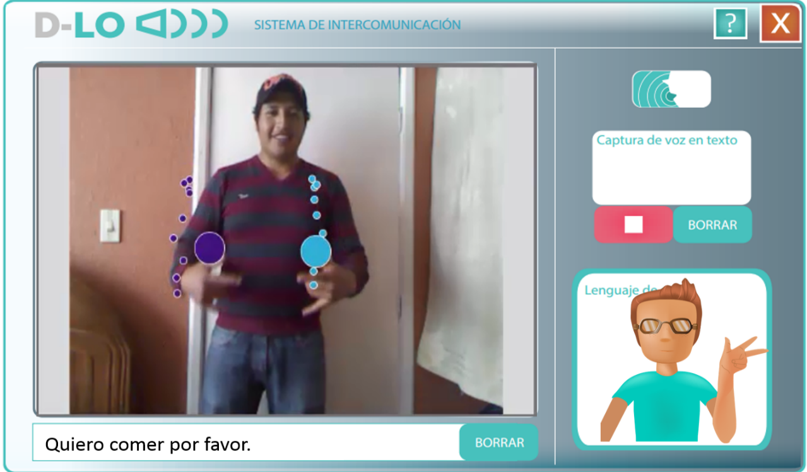

FIGURA 7. Sistema de traducción
Fuente: Guallo C., Duicela S., 2014

- DESCRIPCIÓN DEL PRODUCTO
El sistema de traducción de lenguaje de señas a voz y viceversa presenta la siguiente estructura.
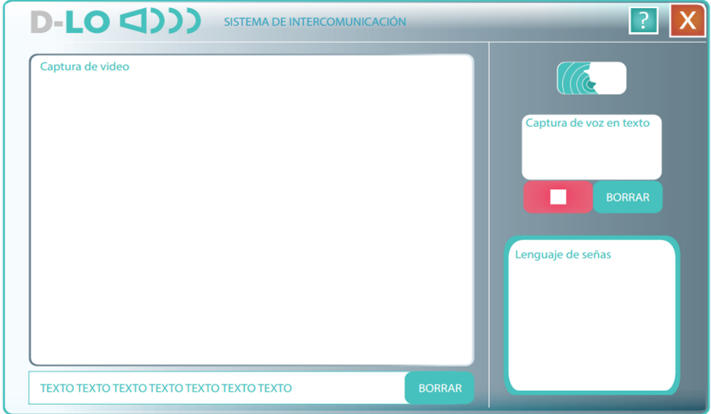

FIGURA 8. Descripción del producto
Fuente: Guallo C., Duicela S., 2014
- Cuadro de video: visualiza la secuencia de video captado por el sensor Kinect así como la trayectoria de las manos mediante una sucesión de puntos.
- Cuadro de Texto Señas: Muestra el lenguaje de señas realizadas por el usuario en formato de texto.
- Botón Limpiar: Borra el contenido del cuadro de Texto Señas.
- Botón Escuchar: Reconoce la voz emitida por el usuario.
- Botón Detener: Suspende el reconocimiento de voz.
- Cuadro de Texto Voz: Muestra en formato de texto las palabras emitidas por el usuario.
- Botón Limpiar: Borra el contenido del cuadro de Texto Voz.
- Cuadro de imagen: visualiza en formato de imagen las palabras contenidas en el cuadro de Texto Voz.
- Información: muestra el nombre y versión del sistema.

ANEXO B. Encuesta

ESCUELA SUPERIOR POLITÉCNICA DE CHIMBORAZO
FACULTAD D EINFORMÁTICA Y ELECTRÓNICA
ESCUELA DE INGENIERÍA EN SISTEMAS

Objetivo: La presente encuesta tiene como objetivo analizar los distintos factores que intervienen en la comunicación de las personas sordas y personas oyentes, aplicada al Instituto de Sordos de Chimborazo.

Por favor complete la encuesta con la mayor sinceridad, marque la respuesta con una “X”.

- ¿Considera usted que es fácil la comunicación entre las personas sordas con las personas oyentes?

Si No

- ¿Considera usted que es fácil para una persona sorda integrarse con personas oyentes?

Si No

- ¿Considera usted que es fácil para las personas sordas dirigirse hacia personas que trabajan en los sectores públicos o privados?

Si No

- ¿Cree usted que el tiempo utilizado por los distintos medios de traducción para la comunicación de las personas sordas y las personas oyentes es aceptable?

Si No

Firma ___________________________

Gracias por su colaboración

ESCUELA SUPERIOR POLITÉCNICA DE CHIMBORAZO
FACULTAD D EINFORMÁTICA Y ELECTRÓNICA
ESCUELA DE INGENIERÍA EN SISTEMAS

Objetivo: La presente encuesta tiene como objetivo la comprobación de la hipótesis del trabajo de investigación titulado “Desarrollo de un sistema que traduzca el lenguaje de señas a voz y viceversa utilizando el sensor Kinect”, aplicada al Instituto de Sordos de Chimborazo.

Por favor complete la encuesta con la mayor sinceridad, marque la respuesta con una “X”.
- ¿Cree usted que el sistema de traducción facilita la comunicación entre las personas sordas con las personas oyentes?

Si No

- ¿Cree usted que el sistema de traducción le permitirá integrarse de mejor manera con las personas oyentes?

Si No

- ¿Cree usted que con el sistema de traducción mejorará la atención en los sectores públicos hacia las personas sordas?

Si No

- ¿Cree usted que el tiempo que tarda el sistema en traducir el lenguaje de señas a voz y viceversa es aceptable?

Si No

- ¿Cree usted que el sistema de traducción es fácil de utilizar?

Si No

- ¿Cree usted que el sistema responde correctamente a las acciones realizadas (reconocimiento de gestos y/o reconocimiento de voz)?

Si No

- ¿Cree usted que es necesario utilizar el sistema de traducción para mejorar la comunicación entre las personas sordas y personas oyentes?

Si No

Firma ___________________________

Gracias por su colaboración

ANEXO C. Resultado de la encuesta

- Indicador 1: Facilidad de comunicación

TABLA 1. Facilidad de comunicación
Facilidad de | Sin el sistema |  | Con el sistema
comunicación | Total | % | Total | %
Si | 0 | 0 | 15 | 93,75
No | 16 | 100 | 1 | 6,25
Total | 16 | 100 | 16 | 100
Fuente: Guallo C., Duicela S., 2014

FIGURA 9. Facilidad de comunicación
Fuente: Guallo C., Duicela S., 2014

El 0% de personas antes usar el sistema indican que si es fácil la comunicación entre las personas sordas y las personas oyentes, mientras que con la utilización del sistema el porcentaje se incrementa a 93.75%.

- Indicador 2: Integración en la sociedad

TABLA 2. Integración en la sociedad
Integración en | Sin el sistema |  | Con el sistema
la sociedad | Total | % | Total | %
Si | 5 | 31,25 | 16 | 100
No | 11 | 68,75 | 0 | 0
Total | 16 | 100 | 16 | 100
Fuente: Guallo C., Duicela S., 2014

FIGURA 10. Integración en la sociedad
Fuente: Guallo C., Duicela S., 2014

El 31.25% de personas antes usar el sistema indican que si es fácil la integración entre las personas sordas y la sociedad, mientras que con la utilización del sistema el porcentaje se incrementa a 100%.

- Indicador 3: Atención en sectores públicos

TABLA 3. Atención en sectores públicos
Atención en | Sin el sistema |  | Con el sistema
sectores públicos | Total | % | Total | %
Si | 4 | 25 | 16 | 100
No | 12 | 75 | 0 | 0
Total | 16 | 100 | 16 | 100
Fuente: Guallo C., Duicela S., 2014

FIGURA 10. Atención en sectores públicos
Fuente: Guallo C., Duicela S., 2014

El 25% de personas antes usar el sistema indican que si es fácil para las personas sordas dirigirse hacia personas que trabajan en los sectores públicos o privados, mientras que con la utilización del sistema el porcentaje se incrementa a 100%.

- Indicador 4: Tiempo de traducción
TABLA 4. Tiempo de traducción
Tiempo de | Sin el sistema |  | Con el sistema
traducción | Total | % | Total | %
Si | 6 | 37,5 | 15 | 93,75
No | 10 | 62,5 | 1 | 6,25
Total | 16 | 100 | 16 | 100
Fuente: Guallo C., Duicela S., 2014

FIGURA 12. Tiempo de traducción
Fuente: Guallo C., Duicela S., 2014

El 37.5% de personas antes usar el sistema indican que si es aceptable el tiempo utilizado por los distintos medios de traducción para la comunicación de las personas sordas y las personas oyentes, mientras que con la utilización del sistema el porcentaje se incrementa a 93,75%.

